УНИВЕРЗИТЕТ ,,СВ.КИРИЛ И МЕТОДИЈ”
СТОМАТОЛОШКИ ФАКУЛТЕТ – СКОПЈЕ
Катедра по Ортодонција

Андриана Андреева-Остојиќ

ВЛИЈАНИЕТО НА ПАНДЕМИЈАТА И COVID-19 ВРЗ АНКСИОЗНОСТА И ЗАГРИЖЕНОСТА НА ТИНЕЈЏЕРИТЕ ЗА НИВНАТА ПОСЕТА НА ОРТОДОНТ И ПОТРЕБАТА ОД ОРТОДОНТСКИ ТРЕТМАН

Магистерски труд

Ментор: Проф. Д-р. Габриела Ќурчиева-Чучкова

Скопје, 2022
Комисија за оцена:
Претседател: Име и презиме,
Звање, институција
Член Име и презиме
Звање, институција
Член Име и презиме
Звање, институција

Комисија за одбрана:
Претседател: Име и презиме,
Звање, институција
Член Име и презиме
Звање, институција
Член Име и презиме
Звање, институција

Научно поле: назив на научното поле
Научна област: назив на научната област

Датум на одбрана:____________
Датум на промоција:__________

Посвета

На мајка ми Сузана,
Најголема безрезервна поддршка и најдобар пријател.
На сопругот Бранислав,
Мојата друга половина и мотив да продолжам да истражувам.

АПСТРАКТ

Вовед: Пандемијата со COVID-19 несомнено влијаеше и на психичкото здравје на тинејџерите. Стравот од заразување, но и стравот од пренесување на болеста на најблиските, ограничувањето на социјалните контакти, изолацијата се ризик фактори кои може да го нарушат менталното здравје. Тинејџерите се наоѓаат во чувствителна фаза од својот живот, кога изгледот на лицето и денталната естетика имаат големо значење за самодовербата и сликата за себе. Малоклузијата значително влијае на естетскиот изглед на лицето, на насмевката, а понекогаш може негативно да влијае на социјалниот живот на младата личност.
Цел: Основна цел на ова истражување е да го одредиме нивото на анксиозност и загриженост кај тинејџерите во врска со пандемијата со COVID-19 и дали таа влијае на нивната желба и субјективно мислење за потреба од ортодонтски третман.
Материјал и метод: Истражувањето беше спроведено на 338 ученици (279 женски и 59 машки) од С.М.У.Г.С. Д-р. ,,Панче Караѓозов” на возраст од 14-19 години, поделени во две возрасни групи 14-16 години (134 ученици) и 17-19 години (204 ученици).Поставените цели ги реализиравме преку посебно изготвен on-line анкетен прашалник поделен во четири дела. Првиот дел ги опфаќа демографските податоци на испитаникот и специјално изготвени прашања поврзани со пандемијата со COVID-19. Вториот дел се состои од Скалата на анксиозност поврзана со COVID-19 - COVID-19 anxiety scale- CAS. Третиот дел се состои од посебно приготвени прашања во врска со мотивирачките фактори и потребата од ортодонтски третман, фрекфенцијата на посета на стоматолог и претходно ортодонтско искуство. Четвртиот дел се состои од Естетската компонента (АС) на IOTN индекс преку која ја испитавме перцепцијата на малоклузиите кај тинејџерите.
Резултати и дискусија: Нашите резултати покажаа дека женските испитаници беа сигнификантно повеќе анксиозни од машките, 97.85% наспроти 84.75%.Испитаниците од град почесто од испитаниците од село имале претходен ортодонтски третман 58.7% наспроти 44%.Голем дел од испитаниците (42.01%) сметаат за себе дека имаат потреба од ортодонтски третман. Испитаниците на возраст од 14 до 16 години сигнификантно почесто од испитаниците на возраст од 17 до 19 години сметаат дека имаат потреба од ортодонтски третман (p=0.029). Пронајдовме сигнификантна разлика во некои од одговорите на прашањата поврзани со дентална естетика во однос на полот и местото на живеење. Учениците од возрасната група од 14-16 години значително почесто имаат проблеми при џвакање на храна (p=0.00094).Кај 10.06% од испитаниците анксиозноста предизвикана од пандемијата влијаела на нивната согласност на ортодонтски третман.
Заклучок: 10.06% од испитаниците би се сложиле на ортодонтски третман само во услови без пандемија, што значи дека анксиозноста предизвикана од пандемијата влијаела на нивната согласност на ортодонтски третман.
Клучни зборови: COVID-19, анксиозност, ортодонтски третман, малоклузија, претходно ортодонтско искуство, субјективно мислење, дентална естетика, функционални потешкотии, IOTN, CAS.

ABSTRACT

Introduction: The COVID-19 pandemic has undoubtedly affected the mental health of teenagers. The fear of infection, but also fear of transmitting the disease to loved ones, restriction of social contacts and isolation are risk factors that can impair mental health. Teenagers are at a sensitive stage in their lives, when the appearance of the face and dental aesthetics are of great importance for self-confidence and self-image. Malocclusion significantly affects the aesthetic appearance of the face, the smile, and sometimes can negatively affect the social life of a young person.
Objective: The main goal of this research is to determine the level of anxiety and worry among teenagers about the COVID-19 pandemic and whether it affects their desire and subjective opinion about the need for orthodontic treatment.
Material and method: The research was conducted on 338 students (279 female and 59 male) from S.M.U.G.S. Dr. "Pance Karagjozov" aged 14-19 years, divided into two age groups 14-16 years (134 students) and 17-19 years (204 students). We achieved the set goals through a specially prepared on-line survey questionnaire divided into four parts. The first part covers the respondent's demographic data and specially designed questions related to the COVID-19 pandemic. The second part consists of the COVID-19 anxiety scale - COVID-19 anxiety scale- CAS. The third part consists of specially prepared questions regarding the motivating factors and the need for orthodontic treatment, the frequency of visits to the dentist and previous orthodontic experience. The fourth part consists of the Aesthetic Component (AC) of the IOTN Index through which we examined the perception of malocclusions in adolescents.
Results and discussion: Our results showed that female respondents were significantly more anxious than male, 97.85% vs. 84.75%. Respondents who live in a city more often than respondents who live in a village had previous orthodontic treatment 58.7% vs. 44%. Most respondents (42.01%) consider themselves to have need for orthodontic treatment. Respondents aged 14 to 16 years significantly more than respondents aged 17 to 19 years consider themselves to have need orthodontic treatment (p = 0.029). We found a significant difference in some of the answers to the questions related to dental aesthetics in terms of gender and place of residence. Students in the age group of 14-16 years significantly more often have problems with chewing food (p = 0.00094). In 10.06% of the respondents the anxiety caused by the pandemic affected their consent to orthodontic treatment.
Conclusion: 10.06% of respondents would agree to orthodontic treatment only in conditions without a pandemic, which means that the anxiety caused by the pandemic affected their consent to orthodontic treatment.
Keywords: COVID-19, anxiety, orthodontic treatment, malocclusion, previous orthodontic experience, subjective opinion, dental aesthetics, functional difficulties, IOTN, CAS.

Содржина:

1.0. ВОВЕД 2
2.0. ЛИТЕРАТУРЕН ПРЕГЛЕД 5
3.0. ЦЕЛ НА ТРУДОТ 7
4.0. МАТЕРИЈАЛ И МЕТОД НА РАБОТА 8
4.1.Материјал на истражувањето 8
4.2. Методи на истражувањето 8
4.2.1. Скала на анксиозност поврзана со COVID-19 (COVID-19 anxiety scale – CAS) 8
4.2.2.Естетска компонента (АС) од IOTN – Индекс на потреба од ортодонтски третман 8
4.3.Статистичка обработка на податоците 9
5.0. РЕЗУЛТАТИ 10
5.1. Анализа според пол 13
5.2. Анализа според возрасни групи 22
5.3. Анализа според место на живеење 32
5.4. Анализа според начин на настава 43
6.0. ДИСКУСИЈА 55
7.0. ЗАКЛУЧОК 62
8.0. ДОДАТОК 64
9.0. КОРИСТЕНА ЛИТЕРАТУРА 72

1.0.Вовед
Дентофацијалните аномалии се состојби во кои постои отстапување од нормалната морфологија, големина и функција на одделни делови или на целиот краниофацијален комплекс.¹ Последиците од нарушувањата поврзани со дентофацијалните аномалии се многубројни, од нарушувања на оралната функција до нарушена естетика на лицето, што е сериозен јавен здравствен проблем.
Целта на епидемиолошките студии во ортодонција е да се утврди инциденцата и распространетоста на малоклузиите и да се идентификуваат варијациите во различни групи на население, а со тоа да се утврдат приоритети во спроведувањето на ортодонтскиот третман кај децата.²
Ортодонтските аномалии го нарушуваат нормалното извршување на функциите на орофацијалниот комплекс (мастикација, голтање и фонација) и компромитирање на естетиката на лицето.³ Различни ортодонтски аномалии, придружени со нарушена естетика на лицето и нарушени орални функции, особено на говорот, значително влијаат на емоционалниот и социјалниот развој и на децата и на возрасните.^{4,5}
Децата со ортодонтски аномалии можат да станат интровертни и да избегнуваат социјален контакт, а честопати овие деца стануваат предмет на потсмев и задевање од страна на нивните врсници.⁶ Ортодонтските аномалии земаат епидемиски размери во светот, дури и во земјите со добро развиена здравствена заштита. При утврдување на преваленцата, дијагностиката заснована на стандардизирани критериуми е важна со цел да се идентификуваат приоритетите на третманот.⁷
Одлуката на пациентите за ортодонтски третман се состои од објективни и субјективни индикации. Додека објективната потреба за ортодонтски третман се заснова на клинички наоди на специјалисти, потребата за субјективен ортодонтски третман вклучува неколку фактори меѓу кои е само-перцепција на потребата од ортодонтски третман.
Денталната естетика е клучен фактор за луѓето кои бараат ортодонтски третман - особено кај тинејџери и млади возрасни.⁸ Важно е да се земат предвид перцепцијата на детето и за денталната естетика и потребата од ортодонтски третман, за да се добие соработка и мотивација за време на ортодонтскиот третман.^{9,10} Информациите за лично перцепираната потреба на пациентите за ортодонтски третман се важен дел од планот за професионално ортодонтско лекување.¹¹
Повеќето деца го доживуваат денталниот изглед како важен фактор во изгледот на лицето или естетиката¹², а откриено е дека естетиката придонесува за психосоцијална благосостојба¹³ и е во корелација со самодовербата кај децата и тинејџерите.^{14,15}
Направени биле студии кои го истражувале влијанието на некои фактори врз субјективната потреба од ортодонтско лекување со различни резултати.^{12,15-20}
Проучување на само перцепираната потреба од ортодонтски третман - во различни возрасни групи - ни овозможува да ја одредиме возраста во која децата можат да ја проценат естетската неправилност и да ја сфатат нивната потреба за ортодонтски третман. Ова знаење им користи на пациентите и им помага на професионалците да планираат и да издвојуваат ресурси.
Проценката на потребата од ортодонтски третман е често неопходна во епидемиолошките студии со цел да се помогне во распределбата на јавните здравствени ресурси на оние на кои им се најпотребни.²¹⁻²⁵ Во приватните стоматолошки ординации, тоа исто така може да им помогне на ортодонтите да ја проценат сериозноста на малоклузиите и да ги предвидат резултатите од третманот.^{25,28} Различни ортодонтски индекси се развиени за такво оценување во текот на изминатите неколку децении.²⁶⁻²⁹
Субјективната потреба од ортодонтски третман е поттикната од повеќе индивидуални фактори. Културните, образовните, родовите разлики или пристапот до ортодонтски третман, влијаат на субјективните потреби на од ортодонтски третман.³⁰
Ортодонтската професија воспостави неколку индекси за објективна проценка на потребата од третман.³¹⁻³⁴ Тие ja рангираат сериозноста на малоклузијата според утврдениот список на состојби или одлики во категории за кои се смета дека ја зголемуваат потребата за третман.³²⁻³⁴ Здравјето на забите може да се дефинира не само како отсуство на заболувања на забите, туку и како можност за насмевка и интеракција без срам.³⁵
Index of Orthodontic Treatment Need (IOTN) и скалата на индексот за потребата од третман го мерат степенот на малоклузија засновани врз сериозноста и видот на малоклузија. IOTN е дизајниран од Brook and Shaw³⁶ и е една од најчесто користените дијагностички алатки во ортодонцијата, ја проценува малоклузијата врз основа на објективни и субјективни потреби за третман.³⁷ Тој е точен, репродуктивен и лесен за употреба и трае само 1-3 минути за да се изврши. Затоа, многу студии го сметаат како моќна алатка за проценка на потребите за третман.^{36,38-40}
Во Декември 2019, Кинескиот град Вухан пријави избувнување на атипична пневмонија предизвикана од новиот 2019 коронавирус. Случаи се појавија и во други Кинески Градови, како и интернационално, што предизвика избивање на глобалнa зараза. На 30ти Јануари, 2020 година, Светската Здравствена Организација (СЗО) прогласи пандемија.
Влијанијата на новата пандемија на COVID-19 врз менталното здравје на населението е еден од најголемите предизвици со кои се соочува човештвото во дваесет и првиот век. Студиите покажаа дека кризните ситуации, како што е новата пандемија на коронавируси, имаат негативно влијание врз менталното здравје на поединецот.^{41,42} Екстремната загриженост за можноста да се зарази со COVID-19, со летални последици , може да се засили за време на пандемијата.⁴³
Таквата прекумерна загриженост може да ги натера луѓето да го променат своето психолошко функционирање, нагласувајќи ги негативните аспекти на проблемот и честите размислувања на оваа тема, што може да влијае на нивната психолошка благосостојба.^{44,45} По оваа линија на размислување, се прашуваме: дали живеењето низ пандемискиот период влијае на вознемиреноста на поединците? За да се одговори на ова прашање, неопходна е мерка што може точно да ги процени флуктуациите на нивото на анксиозност предизвикана од COVID-19.
Иако веќе се спроведени студии во врска со последиците за општата психолошка благосостојба како резултат на социјалното растојание, кои произлегуваат од превенцијата на COVID-19,⁴⁴ до денес се изградени или прилагодени неколку инструменти за проценка психолошките барања во врска со COVID-19.^{46,47}
Малку се знае за чувствата и вознемиреноста кај тинејџерите во врска со влијанието на пандемијата и социјалното дистанцирање, како и нивното субјективно чувство за посета на ортодонт за време на пандемија.^{48,49}
Во многу земји, според препораките на националните совети за стоматологија, стоматолозите треба да ги прекинат секојдневните стоматолошки третмани и дозволени се само итни случаи. На други места, се препорачува социјално растојание, но стоматолошките ординации сè уште можат да останат отворени, со вообичаена стоматолошка заштита, обезбедувајќи ги потребните мерки за сигурност, според препораките на националните здруженија на стоматолози.⁵⁰
Пандемијата со COVID-19 несомнено влијаеше и на психичкото здравје на тинејџерите. Стравот од заразување, но и стравот од пренесување на болеста на најблиските, ограничувањето на социјалните контакти, изолацијата се ризик фактори кои може да го нарушат менталното здравје.
Од друга страна пак, тинејџерите се наоѓаат во чувствителна фаза од својот живот, кога изгледот на лицето и денталната естетика имаат големо значење за самодовербата и сликата за себе. Малоклузијата значително влијае на естетскиот изглед на лицето, на насмевката, а понекогаш може негативно да влијае на социјалниот живот на младата личност.

2.0.Литературен преглед

Nour Bustati, Nada Rajeh (2020)⁵¹ заклучиле дека пандемијата со COVID-19 има значително влијание врз ортодонтските третмани. Скоро секој ортодонтски пациент морал да престане да оди на контролни прегледи, што ги довело во комплицирани ситуации и задоцнeт третман. Пациентите од јавните здравствени установи и оние со фиксни апарати имале повеќе проблеми од останатите. Nour Bustati, Nada Rajeh (2020)⁵¹ правеле истражување на 388 ортодонтски пациенти: средна возраст 20.4 ± 4 години, од кои 75% женски. Од нив 58% биле третирани во јавна здравствена установа. Од сите испитаници, 27.3% не можеле да одат на контролни прегледи и 69% кажале дека главна причина за неможноста да одат на контролен преглед била затворањето на клиниката. Повеќето пациенти носеле фиксни апарати 84%, и само 21% од нив кажале дека немаат никаков проблем, споредбено со 39% од пациентите со мобилни апарати и 36% со забни позиционери.
Renan Morais Peloso et al (2020)⁵² откриле значајна корелација помеѓу чувствата на испитаниците за пандемијата со COVID-19 и степенот на подготвеност за да присуствуваат на стоматолошки третман. Карантинот како последица на пандемијата имал значајно влијание на стоматолошките прегледи и анксиозноста на пациентите. Во глобала, пациентите кои биле во тек на ортодонтски третман биле повеќе подготвени да присуствуваат на прегледи и биле загрижени за зголемување на времетраењето на третманот. Студијата вклучувала 595 пациенти (412 женски and 183 машки ; средна возраст: 38.21 години). Најголем дел од пациентите одговориле дека присуствуваат на третмани (ортодонтски ) и би оделе на стоматолошки третман, додека оние пациенти кои немале третман во тек, не би оделе на стоматолог или би оделе само во итен случај. Мажите биле по смирени од жените, кои биле повеќе анкзиозни и исплашени. Исто така, мажите биле повеќе отворени за стоматолошки третман, за разлика од жените кои генерално, не биле загрижени за тоа како карантинот може да им влијае на стоматолошките третмани.
P. P. Cotrin et al (2020)⁵³ со нивната студија сакале да го анализираат влијанието на пандемијата со COVID-19 врз анксиозноста/загриженоста на пациентите во однос на ортодонтскиот третман. Тие откриле значајна корелација помеѓу степенот на анксиозност и подготвеноста за преглед. Најголемата загриженост на пациентите била во зголемувањето на времетрањењето на третманот. 354 пациенти одговориле на прашалникот (231 женски; 123 машки) средна возраст 35.49 години. Најголем број од пациентите ги почитувале мерките на карантин, 44.7% биле смирени и 46.3% исплашени или анксиозни. Степенот на анксиозност бил поголем кај жените отколку кај мажите.
Onyinye Dorothy Umeh et al (2021)⁵⁴ заклучиле дека пандемијата со COVID-19 имала негативно влијание на ортодонтскиот третман и финансиската и емоционалната благосостојба на ортодонтските пациенти. Тие го истражувале влијанието на пандемијата со коронавирус врз ортодонтските пациенти и нивниот став во однос на ортодонтски третман. Вклучени биле 304 испитаници, 83 машки (27.3%), 221 женски (72.7%) средна возраст 35.6 години. Испитаниците покажале добро познавање на инфекцијата со COVID-19 (94.7%). Повеќето испитаници (95%) ја сметале инфекцијата за опасна и дека ортодонтскиот пацинет е под ризик од заразување со COVID-19. Но и покрај тоа биле согласни да го продолжат својот третман за време на пандемијата, почитувајќи ги превентивните мерки за да се спречи ширењето на заразата во ортодонтската ординација.
Xin Xiong et al (2020)⁵⁵ со нивното истражување сакале да ја проучат психичката вознемиреност кај ортодонтски пациенти за време на пандемијата со COVID 19. Заклучиле дека повеќе од една третина од ортодонтските пациенти искусиле психички стрес за време на пандемијата. Биле собрани информации од 558 пациенти (104 мажи, 354 жени; просечна возраст 24,78 години). Преваленцата на ментална вознемиреност била 38%. Поголемите коефициенти биле поврзани со жени. Повеќе фактори влијаеле на степенот на анксиозност на ортодонтските пациенти, како што е видот на ортодотскиот апарат, време поминато од последната посета на ортодонт, како и начин на комуникација со ортодонтот.
Leilei Liang et al (2020)⁵⁶ откриле дека скоро 40,4% од младите кои ги испитувале се склони кон психолошки проблеми и 14,4% од примерокот се со симптоми на посттрауматско стресно нарушување (PTSD) како резултат на пандемијата. Тие имале за цел да го проценат менталното здравје на младите откако пандемијата COVID-19 се појави во Кина, и да ги истражат факторите кои влијаат на менталното здравје. Вкупно 584 млади учествувале во оваа студија.

Cindy H. Liu et al (2020)⁵⁷ заклучиле дека високите нивоа на осаменост, високите нивоа на загриженост специфична за COVID-19 и ниската толеранција на вознемиреност кај млади возрасни лица во САД за време на пандемијата со COVID-19 биле значително поврзани со клиничките нивоа на депресија, анксиозност и симптоми на PTSD. Испитаниците покажале високи нивоа на депресија (43,3%, PHQ-8 резултати ≥ 10), високи резултати за анксиозност (45,4%, GAD-7 резултати ≥ 10) и високи нивоа на симптоми на PTSD (31,8%, PCL-C резултати ≥ 45).

Barbara Wedrychowska-Szulc and Maria Syryńska (2009)⁵⁸ имале за цел да ја испитаат мотивацијата на пациентите и родителите/старателите за потреба од ортодонтски третман и да се утврди влијанието на возраста и полот. Не била пронајдена статистички значајна зависност од полот или возраста на децата. Подобрувањето на денталната естетика бил главниот мотивациски фактор за децата (29–48 %), нивните родители/старатели (54 %) и возрасните пациенти (55 %) кои бараат ортодонтски третман. Примерокот содржел 674 субјекти (365 девојчиња и 309 момчиња) на возраст од 7-18 години и 674 од нивните родители/старатели, како и 86 возрасни пациенти на возраст од 19-42 години (57 женски и 29 мажи).

Firas Nafi Salih, Rune Lindsten & Mats Bågesund (2017)⁵⁹ ја испитувале перцепцијата за потребата од ортодонтски третман и денталната естетика. Откриле дека просечната долна граница за потреба од ортодонтски третман била значително повисока (и поблиску до стандардите засновани на литература) кај испитаниците, на возраст од 10 (4,2 ± 1,5), отколку кај испитаниците на возраст од 15 години (3,6 ± 1,2) и на возраст од 19 години (3,5 ± 1,2). Субјективната потреба за ортодонтски третман била присутна кај повеќе од една третина од испитаниците, на возраст од 19 години, кои претходно примиле ортодонтски третман. со нивната студија. Тие вклучиле испитаници на возраст од 10, 15 и 19 години. Вкупно 489 испитаници пополниле прашалник откако разгледале 10 фотографии од Естетската компонента (АС) од IOTN за да ја добијат долната граница за потреба од ортодонтски третман и да ја оценат субјективната дентална естетика со избирање на слика која најмногу наликува на нивните заби.

3.0.Цел на трудот

Целта на нашето истражување ја насочивме кон одредување на нивото на анксиозност и загриженост кај тинејџерите предизвикана од пандемијата со COVID-19 и дали таа влијае на нивната посета на ортодонт и субјективното мислење за потребата од ортодонтски третман преку:
- Да се одредат разликите во нивото на анксиозност предизвикано од пандемијата и COVID-19 во однос на полот, возраста, местото на живеење
- Да се анализира фрекфенцијата на посета на стоматолог и претходно ортодонтско искуство во однос на полот, возраста, местото на живеење
- Да се одредат мотивирачките фактори и субјективната потреба од ортодонтски третман за време на пандемија, кај различните возрасни групи, пол, место на живеење
- Да се анализира перцепцијата за денталната естетика (малоклузии) за време на пандемија, кај различните возрасни групи, пол и место на живеење
- Да се детерминира степенот на функционални потешкотии предизвикани од малоклузијата за време на пандемија, според возраста, пол и место на живеење
- Да се утврди влијанието на анксиозноста предизвикана од пандемијата врз посетата на ортодонт кај различните возрасни групи, пол, место на живеење

4.0.Материјал и метод на работа
4.1. Материјал на истражувањето
Истражувањето беше спроведено на 338 ученици (279 женски и 59 машки) од С.М.У.Г.С. Д-р. ,,Панче Караѓозов” на возраст од 14-19 години, поделени во две возрасни групи 14-16 години (134 ученици) и 17-19 години (204 ученици). За реализирање на истражувањето добивме согласност од директорот на училиштето.
4.2. Методи на истражувањето
Поставените цели ги реализиравме преку посебно изготвен on-line анкетен прашалник (додаток страна бр.64) поделен во четири дела. Првиот дел ги опфаќа демографските податоци на испитаникот и специјално изготвени прашања поврзани со пандемијата со COVID-19. Вториот дел се состои од Скалата на анксиозност поврзана со COVID-19 - COVID-19 anxiety scale- CAS⁶⁰. Третиот дел се состои од посебно приготвени прашања во врска со мотивирачките фактори и потребата од ортодонтски третман, фрекфенцијата на посета на стоматолог и претходно ортодонтско искуство. Четвртиот дел се состои од Естетската компонента (АС) на IOTN индекс³⁶ преку која ја испитавме перцепцијата на малоклузиите кај тинејџерите.
За реализација на поставените цели ги користевме следните методи и параметри:
4.2.1. Скала на анксиозност поврзана со COVID-19 - COVID-19 anxiety scale – CAS
CAS⁶⁰ претставува скала која го одредува степенот на загриженост (анксиозност) предизвикана од пандемијата со COVID-19. Се состои од 7 прашања кои им беа поставени на испитаниците да ги одговорат. Испитаниците требаше да обележат кој од понудените одговори најмногу соодветствува на нивните чувства (воопшто не, поретко, понекогаш, секогаш). Понудените одговори се бодуваа со скала од 0-3. Поголемиот просечен број добиен со сумирање на сите 7 одговори, значи поголема анксиозност предизвикана од COVID-19.
4.2.2. Естетска компонента (АС) од IOTN – Индекс на потреба од ортодонтски третман
IOTN³⁶ претставува систем на бодување кој ја рангира малоклузијата врз основа на оклузалните обележја на денталното здравје и естетските нарушувања. Естетската компонента од овој индекс е често употребувана при одредување на потребата од третман врз основа на естетиката оценета од страна на стоматологот (објективна потреба) или од страна на пациентот (субјективна потреба).
Со помош на Естетската компонента (АС) од IOTN беше испитана перцепцијата на денталната естетика кај тинејџерите. На испитаниците им беа прикажани 10 фотографии и под секоја беше поставено прашање, дали тие сметаат дека пациентот има потреба од ортодонтски третман. Најнискиот број на слика каде што имаше позитивен одговор, го сметавме за долна граница на потреба од ортодонтски третман. Испитаниците, исто така, требаше да изберат една од 10 фотографии, кои претставуваат различен степен на малоклузии во фронталната регија, која што најмногу ги потсетува на нивните заби.

4.3. Статистичка обработка на податоците
Статистичката анализа на податоците добиени од истражувањето беше направена во статистичкиoт програм SPSS 23,0. Kolmogorov-Smirnov тест беше користен за тестирање на нормалноста на дистрибуцијата на податоците.
Категориските (атрибутивни) варијабли се прикажани со апсолутни и релативни броеви. Нумеричките (квантитативни) варијабли се прикажани со просек, стандардна девијација, минимални и максимални вредности..
За компарирање на формираните групи по пол, возраст,националност, место на живеење и начин на следење на настава,однос на анализираните варијабли, беше користен непараметарскиот Chi-square test и параметарскиот Student t-test for independent samples).
Статистичката сигнификантност беше дефинирана на ниво на p<0.05.
Податоците од интерес се прикажани табеларно и графички.

5.0.Резултати

Во периодот на 2021 година беше спроведено истражување на 338 ученици од С.М.У.Г.С. Д-р. ,,Панче Караѓозов” на возраст од 14-19 години. Учениците одговорија на посебно приготвен on-line анкетен прашалник и ги добивме следните резултати:
Табела 1. Анализа на примерокот според националност, пол, возрасни групи и место на живеење
Table 1. Analysis of the sample by nationality, gender, age groups and place of living
 | n(%)
Националност/Nationality  Македонец/Macedonian  Албанец/Albanian  Турчин/Turkish  Друго/Other | 250 (73.96)  61 (18.05)  4 (1.18)  23 (6.81)
Пол/Gender  Женски/Female  Машки/Male | 279 (82.54)  59 (17.46)
Возрасни групи/Age groups  14 – 16  17 – 19 | 134 (39.65)  204 (60.35)
Возраст/Age  (mean ±SD) (min – max) | (16.78 ± 1.1) (14 – 19)
Место на живеење/Place of living  град/city  село/village | 288 (85.21)  50 (14.79)

Во табела 1 е прикажана дистрибуцијата на испитаниците според националност, пол, возраст и место на живеење.
Во структурата според националност, 250 (74%) беа Македонци, 61 (18%) Албанци , 4 (1.2%) Турци, останати националности беа 23 (6.8%) ученици.
Половата структура на испитаниците ја сочинуваа доминантно ученици од женски пол – 279 (82.5%), наспроти машки пол – 59 (17.46%).
Учениците беа на возраст од 14 до 19 години, со просечна возраст од 16.8±1.1 години. Поделени беа во 2 возрасни групи: 134 (39.6%) од нив беа на возраст од 14 до 16 години, додека 204 (60.4%) на возраст од 17 до 19 години.
Според местото на живеење, мнозинството на ученици беа од град – 288 (85.2%), а останатите од село – 50 (14.79%).

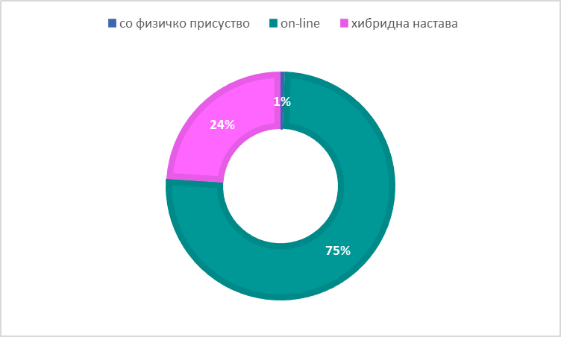

Графикон 1. Начин на посетување на настава
Chart 1. Manner of attending classes

Во Графикон 1 е прикажана дистрибуцијата на испитаниците според начинот на следење на наставата. Во услови на пандемија, on-line бил најчестиот начин на практикување на наставата – 255 (75.4%).

Табела 2. Влијание на пандемијата врз секојдневниот живот
Table 2. Impact of the pandemic on everyday life
Колку пандемијата со COVID-19 го промени твојот начин на живот?  How much has the COVID-19 pandemic changed your life? | n(%)
воопшто не излегувам од дома  I don’t leave my home at all | 13 (3.85)
од дома излегувам само по неопходни обврски  I leave my home only if necesarry | 202 (59.76)
излегувам од дома исто како и пред пандемијата  I leave my home just like before the pandemic | 123 (36.39)
Во Табела 2 прикажано е влијанието на пандемијата врз секојдневниот живот. На прашањето „Колку пандемијата со COVID-19 го промени твојот начин на живот”?, околу половина ученици, односно 202 (59.85) одговориле дека од дома излегуваат само по неопходни обврски, 123 (36.9%) излегуваат од дома исто како и пред пандемијата, 13 (3.8%) ученици воопшто не излегувале од дома.
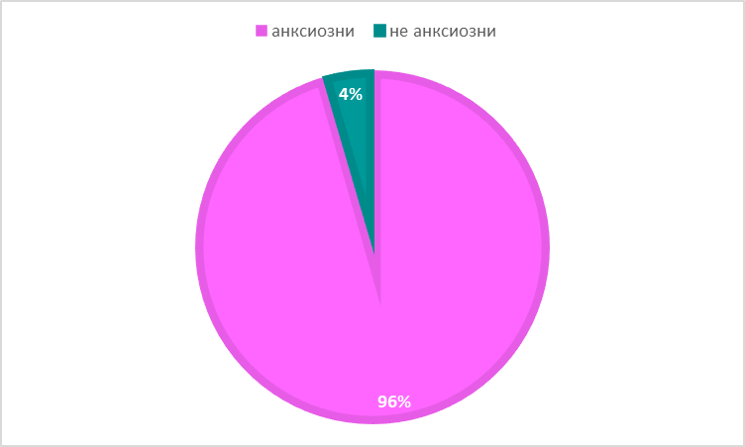

Графикон 2. Анксиозност кај учениците
Chart 2. Anxiety in students

Во Графикон 2 се прикажани резултатите од Скалата за анксиозност поврзана со COVID-19. Анксиозност беше препознаена кај 323 (95.6%) ученици.
Табела 3. Субјективна потреба од ортодонтски третман
Table 3. Subjective need for orthodontic treatment
Субјективна потреба од ортодонтски третман  Subjective need for orthodontic treatment | n (%)
Да/Yes | 142 (42.01 %)
Не/No | 196 (57.98 %)
Вкупно/Total | 338
Во Табела 3 и Графикон 3 прикажана е субјективната потреба од ортодонтски третман. Од вкупно 338 испитаници, 42.01% за себе сметаат дека имаат потреба од ортодонтски третман, додека 57.98% од нив сметаат дека немаат потреба од ортодонтски третман.
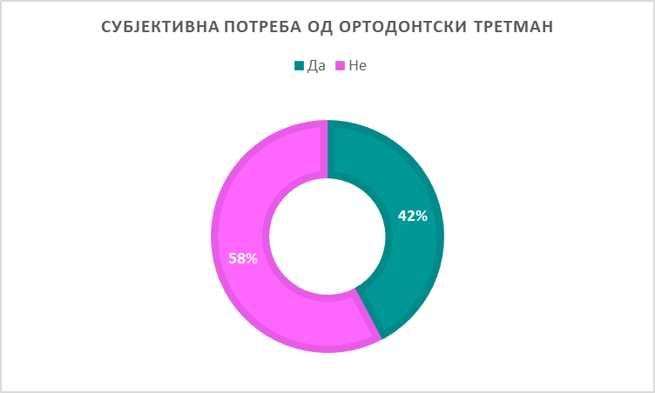
Графикон 3. Субјективна потреба од ортодонтски третман
Chart 3 Subjective need for orthodontic treatment

5.1. АНАЛИЗА СПОРЕД ПОЛ

Табела 4. Влијание на пандемијата врз секојдневниот живот според пол
Table 4. Impact of the pandemic on everyday life by gender
Колку пандемијата со COVID-19 го промени твојот начин на живот?  How much has the COVID-19 pandemic changed your life? | Пол/Gender |  |  | p-level
 | n | Женски  Female  n(%) | Машки  Male  n(%)
воопшто не излегувам од дома  I don’t leave my home at all | 13 | 8 (2.87) | 5 (8.47) | X²=8.05  *p=0.018 sig
од дома излегувам само по неопходни обврски  I leave my home only if necesarry | 202 | 175 (62.72) | 27 (45.76)
излегувам од дома исто како и пред пандемијата  I leave my home just like before the pandemic | 123 | 96 (34.41) | 27 (45.76)

Во Табела 4 прикажано е влијанието на пандемијата врз секојдневниот живот. COVID-19 пандемијата сигнификантно различно го променила начинот на живот на учениците во зависност од нивниот пол (p=0.018). Испитаниците од женски пол значајно почесто од машките испитаници излегувале од дома само заради неопходни обврски – 62.7% наспроти 45.8%, машките пак испитаници значајно почесто од женските воопшто не излегувале од дома – 8.5% наспроти 2.9%.

Графикон 4. Начин на следење на настава според пол
Chart 4. Manner of attending classes by gender

Во Графикон 4 е прикажан начинот на следење на настава кој не се разликуваше сигнификантно меѓу женските и машки ученици (p=0.45). Двата пола најчесто имаат on-line настава – 75.3% и 76.3%, соодветно женски и машки ученици.

Табела 5. Анализа на одговори од Скалата на анксиозност предизвикана од COVID-19 (CAS) во однос на пол
Table 5. Analysis of responses from the COVID-19 Anxiety Scale (CAS) in relation to gender
CAS |  | Пол/Gender |  |  | p-level
 |  | n | Женски  Female  n(%) | Машки  Male  n(%)
Се чувствувам лошо кога ќе помислам на Ковид-19  I feel bad when thinking about COVID-19 | Не  No | 30 | 15 (5.38) | 15 (25.42) | X²=24.2  ***p=0.000001 sig
 | Да  Yes | 308 | 264 (94.62) | 44 (74.58)
Срцето ми чука забрзано кога ќе прочитам нешто во врска со Ковид-19  I feel heart racing when I read about COVID-19 | Не  No | 134 | 99 (35.48) | 35 (59.32) | X²=11.57  ***p=0.00067 sig
 | Да  Yes | 204 | 180 (64.52) | 24 (40.68)
Се чувствувам анксиозен (вознемирен) во врска со Ковид-19  I feel anxious about COVID-19 | Не  No | 59 | 34 (12.19) | 25 (42.37) | X²=11.57  ***p=0.0007 sig
 | Да  Yes | 279 | 245 (87.81) | 34 (57.63)
Се чувствувам вознемирен кога слушам вести за Ковид-19  I feel uneasy when reading news about COVID-19 | Не  No | 68 | 40 (14.34) | 28 (47.46) | X²=33.24  ***p=0.00000 sig
 | Да  Yes | 270 | 239 (85.66) | 31 (52.54)
Тешко ми е да се опуштам кога ќе помислам на Ковид-19  I have trouble relaxing when I think about COVID-19 | Не  No | 91 | 62 (22.22) | 29 (49.15) | X²=17.95  ***p=0.00002 sig
 | Да  Yes | 247 | 217 (77.78) | 30 (50.85)
Мислам дека може да ме фати паника ако дознаам нешто во врска со Ковид-19  I feel like I may panic when I update myself about COVID-19 | Не  No | 134 | 98 (35.13) | 36 (61.02) | X²=13.64  ***p=0.00022 sig
 | Да  Yes | 204 | 181 (64.87) | 23 (38.98)
Се плашам да не се заразам со Ковид-19  I am afraid of being infected with COVID-19 | Не  No | 65 | 48 (17.2) | 17 (28.81) | X²=4.22  *p=0.04 sig
 | Да  Yes | 273 | 231 (82.8) | 42 (71.19)
X² (Pearson Chi-square) *p<0.05 ***p<0.0001

Во Табела 5 прикажани се одговорите од Скалата на анксиозност предизвикана од COVID-19 (CAS) според пол. Женските и машки ученици сигнификантно различно одговориле на сите 7 прашања од Скалата за анксиозност поврзана со COVID-19 (p<0.0001).
Испитаниците од женски пол значајно почесто од машките испитаници изјавиле дека се чувствуваат лошо кога ќе помислат на COVID-19– 94.6% наспроти 74.6% (p=0.000001), дека срцето забрзано им чука кога ќе прочитаат нешто во врска со COVID-19– 64.5% наспроти 40.7% (p=0.00067), значајно почесто се анксиозни – 87.8% наспроти 57.6% (p=0.0007), значајно почесто се вознемирени кога ќе слушаат вести за COVID-19– 85.7% наспроти 52.5% (p<0.0001).
Исто така женските испитаници значајно почесто од машките не можат да се опуштат при помислата на COVID-19– 77.8% наспроти 50.85% (p=0.00002), значајно почесто сметаат дека може да се испаничат кога ќе дознаат нешто за COVID-19– 64.8% наспроти 39% (p=0.00022), и значајно почесто се плашат дека ќе се заразат со вирусот – 82.8% наспроти 71.2% (p=0.04).

Табела 6. Анализа на вкупен скор на CAS во однос на пол
Table 6. Analysis of the total CAS score by gender
 | Аксиозност  Anxiety | Пол/Gender |  |  | p-level
 |  | n | Женски  Female  n(%) | Машки  Male  n(%)
CAS вкупен скор  CAS total score | Не анксиозни  Not anxious | 15 | 6 (2.15) | 9 (15.25) | X²=19,72  p=0.000009 sig
 | Анксиозни  Anxious | 323 | 273 (97.85) | 50 (84.75)
X² (Pearson Chi-square) ***p<0.0001
Во Табела 6 и Графикон 5 прикажан е вкупниот скор на CAS. Полот на учениците беше сигнификантно поврзан со појавата на анксиозност како последица на COVID-19 (p=0.000009). Женските ученици беа сигнификантно почесто анксиозни од машките ученици – 97.85% наспроти 84.75%.
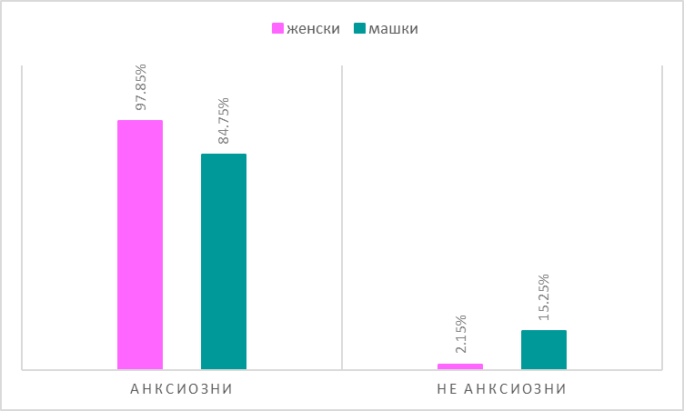
Графикон 5.
CAS вкупен скор според пол
Chart 5. CAS total score by gender

Табела 7. CAS вкупен просечен скор според пол
Table 7. CAS total average score by gender
 | Пол  Gender | n | mean ± SD | min – max | p-level
CAS вкупен просечен скор  CAS total average score | Жени  Female | 279 | 11.1 ± 4.9 | 0 – 21 | t=5.6  ***p=0.000000 sig
 | Мажи  Male | 59 | 6.9 ± 5.9 | 0 – 21
Во Табела 7 прикажан е вкупниот просечен скор за CAS кој изнесуваше 11.08 ± 4.9 во групата женски ученици, а 6.9 во групата машки ученици. Разликата од просечни 4 скора и статистички се потврди како сигнификантна, за p<0.0001. Сигнификантно поголем степен на анксиозност презентираа женските ученици споредено со машките.
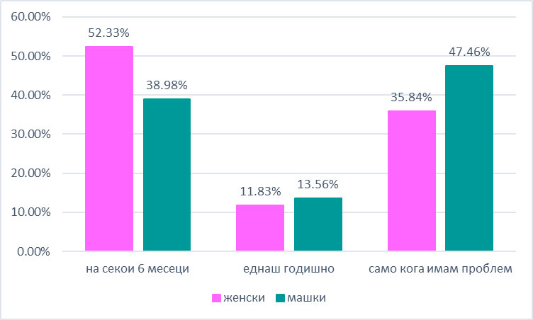
Графикон 6. Фрекфенција на посета на стоматолог според пол
Chart 6. Frequency of visits to the dentist by gender
Во Графикон 6 е прикажана фрекфенцијата на посета на стоматолог според пол. Стоматолог посетуваат на 6 месеци почесто женските ученици – 52.3% наспроти 39%, додека машките ученици почесто од женските одат на стоматолог еднаш годишно – 13.6% наспроти 11.8%, и само кога имаат проблем – 47.5% наспроти 35.8%. Опишаните разлики не беа доволни за статистичка сигнификантност, односно, фреквентноста на посетување стоматолог не се разликуваше сигнификантно кај женските и машки ученици (p=0.17).
Табела 8. Анализа на одговорите на прашањата во врска со дентална естетика и функционални потешкотии според пол
Table 8. Analysis of the answers to the questions related to the dental aesthetics and functional difficulties by gender
 |  | Пол/Gender |  |  | p-level
 |  | n | Женски  Female  n(%) | Машки  Male  n(%)
Дали сметаш дека здрави и добро наредени заби се важни за твојот изглед?  Do you think that healthy and well-aligned teeth are important for your appearance? | воопшто не  not at all | 1 | 0 | 1 (1.69) | X²=10.14  *p=0.038 sig
 | малку  a little | 3 | 1 (0.36) | 2 (3.39)
 | понекогаш  sometimes | 6 | 5 (1.79) | 1 (1.69)
 | најверојатно да  probably yes | 52 | 42 (15.05) | 10 (16.95)
 | дефинитивно да  definitely yes | 276 | 231 (82.8) | 45 (76.27)
Дали си задоволен од изгледот на твоите заби?  Are you satisfied with the appearance of your teeth? | воопшто не  not at all | 15 | 12 (4.3) | 3 (5.08) | X²=1.52  p=0.82 ns
 | малку  a little | 34 | 27 (9.68) | 7 (11.86)
 | понекогаш  sometimes | 48 | 42 (15.05) | 6 (10.17)
 | најверојатно да  probably yes | 130 | 105 (37.63) | 25 (42.37)
 | дефинитивно да  definitely yes | 111 | 93 (33.33) | 18 (30.51)
Дали сакаш да ги покажуваш забите додека се смееш?  Do you like showing your teeth while smiling? | воопшто не  not at all | 36 | 28 (10.04) | 8 (13.56) | X²=1.74  p=0.78 ns
 | малку  a little | 27 | 22 (7.89) | 5 (8.47)
 | понекогаш  sometimes | 79 | 64 (22.94) | 15 (25.42)
 | најверојатно да  probably yes | 70 | 61 (21.86) | 9 (15.25)
 | дефинитивно да  definitely yes | 126 | 104 (37.28) | 22 (37.29)
Дали си задоволен кога ќе ги видиш своите заби во огледало?  Are you satisfied when you see your teeth in the mirror? | воопшто не  not at all | 25 | 21 (7.53) | 4 (6.78) | X²=1.18  p=0.88 ns
 | малку  a little | 33 | 28 (10.04) | 5 (8.47)
 | понекогаш  sometimes | 61 | 49 (17.56) | 12 (20.34)
 | најверојатно да  probably yes | 101 | 86 (30.82) | 15 (25.42)
 | дефинитивно да  definitely yes | 118 | 95 (34.05) | 23 (38.98)
Дали ти се допаѓа како се наредени твоите заби?  Do you like the way your teeth are arranged? | воопшто не  not at all | 30 | 27 (9.68) | 3 (5.08) | X²=4.36  p=0.36 ns
 | малку  a little | 33 | 24 (8.6) | 9 (15.25)
 | понекогаш  sometimes | 42 | 37 (13.26) | 5 (8.47)
 | најверојатно да  probably yes | 102 | 83 (29.75) | 19 (32.2)
 | дефинитивно да  definitely yes | 131 | 108 (38.71) | 23 (38.98)
Дали имаш проблеми со говор предизвикани од поставеноста на твоите заби?  Do you have speech problems caused by the placement of your teeth? | воопшто не  not at all | 304 | 252 (90.32) | 52 (88.14) | X²=1.64  p=0.801 ns
 | малку  a little | 17 | 14 (5.02) | 3 (5.08)
 | понекогаш  sometimes | 9 | 7 (2.51) | 2 (3.39)
 | најверојатно да  probably yes | 6 | 5 (1.79) | 1 (1.69)
 | дефинитивно да  definitely yes | 2 | 1 (0.36) | 1 (1.69)
Дали имаш проблеми со џвакање на храна?  Do you have problems chewing food? | воопшто не  not at all | 294 | 245 (87.81) | 49 (83.05) | X²=2.15  p=0.71 ns
 | малку  a little | 24 | 19 (6.81) | 5 (8.47)
 | понекогаш  sometimes | 15 | 11 (3.94) | 4 (6.78)
 | најверојатно да  probably yes | 2 | 2 (0.72) | 0
 | дефинитивно да  definitely yes | 3 | 2 (0.72) | 1 (1.69)
Дали имаш болки во џвакалните мускули или зглобот?  Do you have pain in the masticatory muscles or the joint? | воопшто не  not at all | 264 | 213 (76.34) | 51 (86.44) | X²=4.67  p=0.32 ns
 | малку  a little | 31 | 29 (10.39) | 2 (3.39)
 | понекогаш  sometimes | 35 | 31 (11.11) | 4 (6.78)
 | најверојатно да  probably yes | 5 | 4 (1.43) | 1 (1.69)
 | дефинитивно да  definitely yes | 3 | 2 (0.72) | 1 (1.69)
X² (Pearson Chi-square) *p<0.05

Во Табела 8 прикажани се одговорите на прашањата во врска со мотивираноста за посета на стоматолог според пол. Женските и машки ученици имаа сигнификантно различен став за влијанието на здрави и добро наредени заби на изгледот (p=0.038). На прашањето „Дали сметаш дека здрави и добро наредени заби се важни за твојот изглед?”, со дефинитвно да почесто одговориле женските ученици - 82.8% наспроти 76.3%.
Полот на учениците немаше сигнификантно влијание на нивното задоволство од изгледот на забите (p=0.82), на нивното задоволство кога ќе ги видат своите заби во огледало (p=0.88), на нивната желба да ги покажуваат забите при смеење (p=0.78), на задоволството од нареденоста на нивите заби (p=0.36). На прашањето „Дали си задоволен од изгледот на твоите заби”, учениците од двата пола најчесто одговориле со најверојатно да – 37.6% и 42.4%, соодветно женски и машки испитаници. Подеднаков процент на ученици од двата пола најчесто изјавиле дека дефинитивно да сакаат да ги покажуваат забите додека се смејат – 37.3%. Задоволство од изгледот на забите во огледало и од тоа како се наредени забите најчесто дефинитвно да презентираат 34% женски и 39% машки ученици, и 38.7% женски и 39% машки ученици, соодветно.
Женските и машки ученици најчесто воопшто немаат проблеми со говорот предизвикани од поставеноста на забите – 90.3% и 88.1%, соодветно (p=0.8), најчесто воопшто немаат проблеми со џвакање на храна – 87.8% и 83.05%, соодветно (p=0.71), и, најчесто воопшто немаат болки во џвакалните мускули и зглобот – 76.3% и 86.4%, соодветно (p=0.32). Половите разлики во одговорите на овие три прашања статистички се несигнификантни (p>0.05).

Графикон 7. Позитивни одговори на прашањата поврзани со минати и идни стоматолошки (ортодонтски) третмани според пол
Chart 7. Positive answers to questions related to past and future dental (orthodontic) treatments by gender

Во графикон 7 прикажани се одговорите на прашањата поврзани со минати и идни стоматолошки (ортодонтски) третмани според пол. Согласно добиените резултати, полот не беше сигнификантно асоциран со постоење страв од посета на стоматолог (p=0.13), со честотата на носење протеза сега и во минатото (p=0.62, p=0.62, соодветно), со имање ортодонтски третман за исправување на забите во услови на пандемија (p=0.78), и надвор од пандемијата (p=0.25). Одговорите на женските и машки ученици на овие прашања беа слични; страв од посета на стоматолог имаат 18.3% женски и 10.2% машки ученици, во моментот на спроведување на истражувањето протеза носеле 20.8% женски и 23.7% машки ученици, во минатото носеле протеза 56.3% женски и 57.6% машки ученици, на ортодонтски третман во услови на пандемијата би се согласиле 79.6% женски и 78% машки ученици, а исклучувајќи ја пандемијата 88.5% женски и 83.05% машки ученици.

Табела 9. Перцепција за дентална естетика според пол
Table 9. Perception of dental aestetics by gender
 | Женски  Female  n(%) | Машки  Male  n(%)
Слика 1/Picture 1 | 56 (20.07) | 16 (27.11)
Слика 2/Picture 2 | 173 (62) | 36 (61.01)
Слика 3/Picture 3 | 35 (12.54) | 3 (5.08)
Слика 4/Picture 4 | 13 (4.65) | 2 (3.38)
Слика 5/Picture 5 | 1 (0.35) | 1 (1.69)
Слика 6/Picture 6 | 1 (0.35) | 0
Слика 7/Picture 7 | 0 | 0
Слика 8/Picture 8 | 0 | 0
Слика 9/Picture 9 | 0 | 0
Слика 10/Picture 10 | 0 | 0
Вкупно/Total | 279 | 59

Во табела 9 и Графикон 8 прикажана е дистрибуцијата на учениците според пол, во однос на најнискиот број на слика за која дале позитивен одговор, што претставува долна граница на потреба од ортодонтски третман.

Графикон 8. Перцепција за дентална естетика според пол
Chart 8. Perception of dental aestetics by gender

Табела 10. Субјективна потреба од ортодонтски третман според пол
Table 10. Subjective need for orthodontic treatment by gender
Субјективна потреба од ортодонтски третман  Subjective need for orthodontic treatment | Пол/Gender
 | n | Женски/Female  n(%) | Машки/Male  n(%)
Да/Yes | 142 | 114 (40.86) | 28 (47.45)
Не/No | 196 | 165 (59.13) | 31 (52.54)
Вкупно/Total | 338 | 279 | 59
Chi-square=0.87 p=0.35 ns
Во Табела 10 и Графикон 9 е прикажана субјективната потреба од ортодонтски третман според пол. Не беше пронајдена статистички сигнификантна разлика во одговорите на учениците од машки и женски пол во однос на субјективната потреба од ортодонтски третман.

Графикон 9. Субјективна потреба од ортодонтски третман според пол
Chart 9. Subjective need for orthodontic treatment by gender

5.2. АНАЛИЗА СПОРЕД ВОЗРАСНИ ГРУПИ

Графикон 10. Влијание на пандемијата врз секојдневниот живот според возрасни групи
Chart 10. Impact of the pandemic on everyday life by age groups

Во графикон 10 е прикажано влијанието на пандемијата врз секојдневниот живот според возрасни групи. COVID пандемијата немаше сигнификантно влијание на начинот на живот на испитаниците во зависност од нивната возраст (p=0.39). Учениците на возраст од 14 до 16 години, и од 17 до 19 години најчесто од дома излегувале само кога имале неопходни обврски – 63.4% и 57.35%, соодветно.

Табела 11. Начин на посетување на настава според возрасни групи
Table 11. Manner of attending classes by age groups
Како ја посетуваш наставата? | возрасни групи  (години) |  |  | p-level
 | n | 14 – 16  n(%) | 17 – 19 n(%)
со физичко присуство | 2 | 1 (0.75) | 1 (0.49) | X²=69.98  ***p=0.0000 sig
on-line | 255 | 133 (99.25) | 122 (59.8)
хибридна настава  (со физичко присуство и on-line) | 81 | 0 | 81 (39.71)
X² (Pearson Chi-square) ***p<0.0001

Во Табела 11 и Графикон 11 е прикажан начинот на посетување настава кој сигнификантно зависеше од возраста на испитаниците (p<0.0001). Најголем дел од помладите ученици (на возраст од 14 до 16 години) - 99.25%, следеле настава on-line, додека во групата постари ученици, (на возраст од 17 до 19 години), 59.8% следеле настава on-line, 39.7% делумно ја следеле наставата on-line, делумно со физичко присуство.

Графикон 11. Начин на посетување на настава според возрасни групи
Chart 11. Manner of attending classes by age groups

Табела 12. Анализа на одговори од Скалата на анксиозност предизвикана од COVID-19 (CAS) во однос на возрасни групи
Table 12. Analysis of responses from the COVID-19 Anxiety Scale (CAS) in relation to age groups

CAS |  | Возрасни групи/  Age groups  (години) |  |  | p-level
 |  | n | 14 – 16  n(%) | 17 – 19 n(%)
Се чувствувам лошо кога ќе помислам на Ковид-19  I feel bad when thinking about COVID-19 | Не  No | 30 | 15 (11.19) | 15 (7.35) | X²=1.5  p=0.22 ns
 | Да  Yes | 308 | 119 (88.81) | 189 (92.65)
Срцето ми чука забрзано кога ќе прочитам нешто во врска со Ковид-19  I feel heart racing when I read about COVID-19 | Не  No | 134 | 51 (38.06) | 83 (40.69) | X²=0.23  p=0.63 ns
 | Да  Yes | 204 | 83 (61.94) | 121 (59.31)
Се чувствувам анксиозен (вознемирен) во врска со Ковид-19  I feel anxious about COVID-19 | Не  No | 59 | 27 (20.15) | 32 (15.69) | X²=1.12  p=0.29 ns
 | Да  Yes | 279 | 107 (79.85) | 172 (84.31)
Се чувствувам вознемирен кога слушам вести за Ковид-19  I feel uneasy when reading news about COVID-19 | Не  No | 68 | 28 (20.9) | 40 (19.61) | X²=0.083  p=0.77 ns
 | Да  Yes | 270 | 106 (79.1) | 164 (80.39)
Тешко ми е да се опуштам кога ќе помислам на Ковид-19  I have trouble relaxing when I think about COVID-19 | Не  No | 91 | 39 (29.1) | 52 (25.49) | X²=0.54  p=0.46 ns
 | Да  Yes | 247 | 95 (70.9) | 152 (74.51)
Мислам дека може да ме фати паника ако дознаам нешто во врска со Ковид-19  I feel like I may panic when I update myself about COVID-19 | Не  No | 134 | 50 (37.31) | 84 (41.18) | X²=0.5  p=0.48 ns
 | Да  Yes | 204 | 84 (62.69) | 120 (58.82)
Се плашам да не се заразам со Ковид-19  I am afraid of being infected with COVID-19 | Не  No | 65 | 24 (17.91) | 41 (20.1 | X²=0.25  p=0.62 ns
 | Да  Yes | 273 | 110 (82.09) | 163 (79.9)
X² (Pearson Chi-square)
Во табела 12 презентирани се одговорите на учениците, на прашањата од Скалата за анксиозност поврзана со COVID-19 (CAS), во зависност од нивната возраст.
Возраста на учениците немаше сигнификантно влијание на одговорите на сите 7 прашања од Скалата за анксиозност поврзана со COVID-19 (p>0.05).
Учениците на возраст од 14 до 16, и од 17 до 19 години, не се разликуваат сигнификантно во однос на зачестеноста на лошо чувство кога ќе помислат на COVID-19– 88.8% наспроти 92.65% (p=0.22), во однос на зачестеноста на забрзана срцева работа кога ќе прочитаат нешто во врска со COVID-19 – 61.9% наспроти 59.3% (p=0.63), во однос на зачестеноста на појава на анксиозност во врска со COVID-19 – 79.85% наспроти 84.3% (p=0.29), во однос на зачестеноста на вознемиреност кога ќе слушаат вести за COVID-19 – 79.1% наспроти 80.4% (p=0.77), во однос на зачестеноста не неможноста да се опуштат при помислата на COVID-19 – 70.9% наспроти 74.5% (p=0.46), во однос на зачестеноста на појава на паника кога ќе дознаат нешто за COVID-19 – 62.7% наспроти 58.8% (p=0.48), и во однос на зачестеноста на страв да не се заразат со вирусот – 82.1% наспроти 79.9% (p=0.62).

Графикон 12. CAS вкупен скор според возрасни групи
Chart 12. CAS total score by age groups
Во Графикон 12 е прикажан вкупниот скор за CAS. Резултатите од истражувањето покажаа дека возраста на учениците не беше сигнификантно поврзана со појавата на анксиозност (p=0.61). Слична беше застапеноста на анксиозни ученици во возрасните групи од 14 до 16 и од 17 до 19 години – 96.3% наспроти 95.1%.
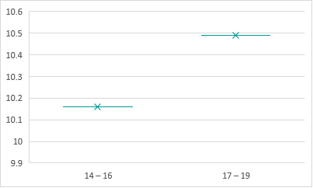
Графикон 13. CAS вкупен просечен скор според возрасни групи
Chart 13. CAS total average score by age groups
Во Графикон 13 прикажан е вкупниот просечен скор за CAS кој изнесуваше 10.16 ± 5.4 во групата ученици на возраст од 14 до 16 години, а 10.49 ± 5.4 во групата ученици на возраст од 17 до 19 години. Статистички несигнификантна беше разликата во просечниот вкупен скор меѓу двете возрасни групи (p=0.61).
Графикон 14. Фрекфенција на посета на стоматолог според возрасни групи
Chart 14. Frequency of visits to the dentist by age groups

Во Графикон 14 е прикажана фрекфенцијата на посета на стоматолог според возрасни групи. Возраста на учениците немаше сигнификантно влијание на фрекфенцијата на посетa на стоматолог (p=0.35). Во двете возрасни групи почести беа одговорите дека стоматолог посетуваат на секои 6 месеци – 51.5% наспроти 49%, соодветно ученици на возраст 14-16 и 17-19 години.

Табела 13. Анализа на одговорите на прашањата во врска со дентална естетика и функционални потешкотии според возрасни групи
Table 13. Analysis of the answers to the questions related to the dental aesthetics and functional difficulties by age groups
 |  | возрасни групи |  |  | p-level
 |  | n | 14 – 16  n(%) | 17 – 19 n(%)
Дали сметаш дека здрави и добро наредени заби се важни за твојот изглед?  Do you think that healthy and well-aligned teeth are important for your appearance? | воопшто не  not at all | 1 | 0 | 1 (0.49) | X²=2.08  p=0.72 ns
 | малку  a little | 3 | 2 (1.49) | 1 (0.49)
 | понекогаш  sometimes | 6 | 3 (2.24) | 3 (1.47)
 | најверојатно да  probably yes | 52 | 22 (16.42) | 30 (14.71)
 | дефинитивно да  definitely yes | 276 | 107 (79.85) | 169 (82.84)
Дали си задоволен од изгледот на твоите заби?  Are you satisfied with the appearance of your teeth? | воопшто не  not at all | 15 | 5 (3.73) | 10 (4.9) | X²=2.28  p=0.68 ns
 | малку  a little | 34 | 12 (8.96) | 22 (10.78)
 | понекогаш  sometimes | 48 | 22 (16.42) | 26 (12.75)
 | најверојатно да  probably yes | 130 | 55 (41.04) | 75 (36.76)
 | дефинитивно да  definitely yes | 111 | 40 (29.85) | 71 (34.8)
Дали сакаш да ги покажуваш забите додека се смееш?  Do you like showing your teeth while smiling? | воопшто не  not at all | 36 | 13 (9.7) | 23 (11.27) | X²=9.09  p=0.059 ns
 | малку  a little | 27 | 13 (9.7) | 14 (6.86)
 | понекогаш  sometimes | 79 | 37 (27.61) | 42 (20.59)
 | најверојатно да  probably yes | 70 | 33 (24.63) | 37 (18.14)
 | дефинитивно да  definitely yes | 126 | 38 (28.36) | 88 (43.14)
Дали си задоволен кога ќе ги видиш своите заби во огледало?  Are you satisfied when you see your teeth in the mirror? | воопшто не  not at all | 25 | 10 (7.46) | 15 (7.35) | X²=1.93  p=0.75 ns
 | малку  a little | 33 | 11 (8.21) | 22 (10.78)
 | понекогаш  sometimes | 61 | 26 (19.4) | 35 (17.16)
 | најверојатно да  probably yes | 101 | 44 (32.84) | 57 (27.94)
 | дефинитивно да  definitely yes | 118 | 43 (32.09) | 75 (36.76)
Дали ти се допаѓа како се наредени твоите заби?  Do you like the way your teeth are arranged? | воопшто не  not at all | 30 | 12 (8.96) | 18 (8.82) | X²=1.46  p=0.83 ns
 | малку  a little | 33 | 12 (8.96) | 21 (10.29)
 | понекогаш  sometimes | 42 | 19 (14.18) | 23 (11.27)
 | најверојатно да  probably yes | 102 | 43 (32.09) | 59 (28.92)
 | дефинитивно да  definitely yes | 131 | 48 (35.82) | 83 (40.69)
Дали имаш проблеми со говор предизвикани од поставеноста на твоите заби?  Do you have speech problems caused by the placement of your teeth? | воопшто не  not at all | 304 | 119 (88.81) | 185 (90.69) | X²=0.49  p=0.97 ns
 | малку  a little | 17 | 7 (5.22) | 10 (4.9)
 | понекогаш  sometimes | 9 | 4 (2.99) | 5 (2.45)
 | најверојатно да  probably yes | 6 | 3 (2.24) | 3 (1.47)
 | дефинитивно да  definitely yes | 2 | 1 (0.75) | 1 (0.49)
Дали имаш проблеми со џвакање на храна?  Do you have problems chewing food? | воопшто не  not at all | 294 | 109 (81.34) | 185 (90.69) | X²=18.61  ***p=0.00094 sig
 | малку  a little | 24 | 18 (13.43) | 6 (2.94)
 | понекогаш  sometimes | 15 | 5 (3.73) | 10 (4.9)
 | најверојатно да  probably yes | 2 | 2 (1.49) | 0
 | дефинитивно да  definitely yes | 3 | 0 | 3 (1.47)
Дали имаш болки во џвакалните мускулите или зглобот?  Do you have pain in the masticatory muscles or the joint? | воопшто не  not at all | 264 | 100 (74.63) | 164 (80.39) | X²=2.4  p=0.66 ns
 | малку  a little | 31 | 15 (11.19) | 16 (7.84)
 | понекогаш  sometimes | 35 | 15 (11.19) | 20 (9.8)
 | најверојатно да  probably yes | 5 | 3 (2.24) | 2 (0.98)
 | дефинитивно да  definitely yes | 3 | 1 (0.75) | 2 (0.98)
X² (Pearson Chi-square) ***p<0.0001

Во Табела 13 прикажана е анализата на одговорите на прашањата во врска со мотивираноста за посета на стоматолог според возрасни групи.
Одговорот на прашањето „Дали сметаш дека здрави и добро наредени заби се важни за твојот изглед?” не зависеше сигнификантно од возраста на учениците (p=0.72). Учениците од двете возрасни групи најчесто одговориле со дефинитивно да – 79.85% наспроти 82.8%.
Учениците на возраст од 14 до 16, и од 17 до 19 години, презентираат слично задоволство од изгледот на забите, и на ова прашање најчесто одговориле со најверојатно да (41% наспроти 36.8%, p=0.68).
На прашањето „Дали сакаш да ги покажуваш забите додека се смееш?”, учениците на возраст од 17 до 19 години почесто од оние на возраст од 14 до 16 години одговориле со дефинитивно да – 43.1% наспроти 28.4%, но, разликите во одговорите меѓу учениците од двете возрасни групи не беа доволни за статистичка сигнификантност (p=0.059).
Учениците на возраст од 14 до 16, и од 17 до 19 години не се разликуваат сигнификантно во однос на задоволството од своите заби во огледало (p=0.75). Учениците во возрасната група од 14 до 16 години задоволството најчесто го изразиле со најверојатно да и дефинитвно да (32.8% и 27.9%, соодветно), додека учениците во возрасната група од 17 до 19 години најчесто со дефинитвно да (36.8%).
Со дефинитивно да учениците од двете возрасни групи најчесто одговориле на прашањето „Дали ти се допаѓа како се наредени твоите заби?” (35.8% наспроти 40.7%, p=0.83).
Учениците на возраст од 14 до 16, и од 17 до 19 години не се разликуваат сигнификантно во однос на изјавите поврзани со проблеми при говор предизвикани од нареденоста на забите (p=0.97), и со болки во џвакалните мускули или зглобот (p=0.66), додека сигнификантно се разликуваат во однос на изјавите кои се однесуваат на имање проблеми при џвакање на храна (p=0.00094). Во дистрибуцијата на одговорите на ова прашање, со воопшто не одговориле 81.3% ученици на возраст од 14 до 16 години и 90.7% на возраст од 17 до 19 години, со малку одговориле 13.4% ученици на возраст од 14 до 16 години и 2.9% на возраст од 17 до 19 години, со понекогаш одговориле 3.7% ученици на возраст од 14 до 16 години и 4.9% на возраст од 17 до 19 години, со најверојатно да одговориле само 1.5% ученици од возрасната група 14 до 16 години, и со дефинитивно да одговориле само 1.5% ученици на возраст од 17 до 19 години.
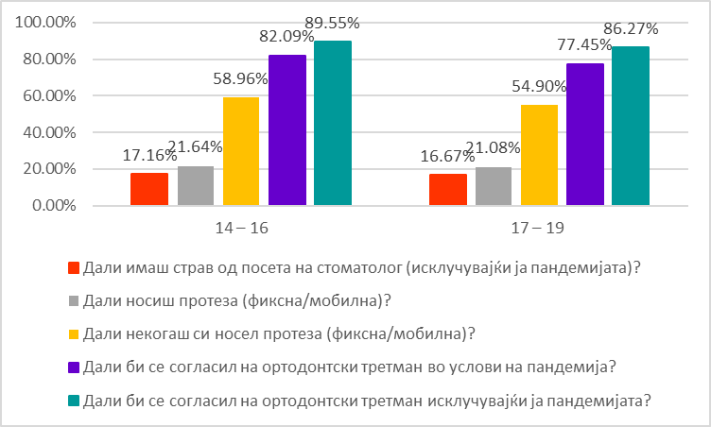
Графикон 15. Позитивни одговори на прашањата поврзани со минати и идни стоматолошки (ортодонтски) третмани според возрасни групи
Chart 15. Positive answers to questions related to past and future dental (orthodontic) treatments by age groups

Во Графикон 15 прикажани се одговорите на прашањата поврзани со минати и идни стоматолошки (ортодонтски) третмани според возрасни групи.
Согласно резултатите од истражувањето, постоењето на страв од посета на стоматолог (исклучувајќи ја пандемијата) не зависеше сигнификантно од возраста на учениците – 17.2% ученици на возраст од 14 до 16 години, и 16.7% на возраст од 17 до 19 години се плашат од посета на стоматолог (p=0.91).
Застапеноста на ученици кои носат и кои носеле фиксна или мобилна протеза беше слична во двете возрасни групи – 21.6% и 21.1% соодветно во возрасните групи 14 до 16 и 17 до 19 години во периодот на истражувањето носат протеза (p=0.9); 58.9% и 54.9%, соодветно во возрасните групи 14 до 16 и 17 до 19 години некогаш носеле протеза (p=0.46).
Не беше најдена статистичка сигнификантна разлика меѓу учениците од двете возрасни групи, во однос на нивната согласност на ортодонтски третман и во услови на пандемија (p=0.3) и исклучувајќи ја пандемијата (p=0.37). Во услови на пандемија ваков третман би направиле 82.1% ученици на возраст од 14 до 16 години и 77.45% на возраст од 17 до 19 години; во услови без пандемија ортодонтски третман би направиле 89.55% ученици на возраст од 14 до 16 години и 86.3% на возраст од 17 до 19 години.
Табела 14. Перцепција за дентална естетика според возрасни групи
Table 14. Perception of dental aestetics by age groups
 | 14-16  n(%) | 17-19  n(%)
Слика 1/Picture 1 | 27 (20.14) | 45 (22.05)
Слика 2/Picture 2 | 80 (59.70) | 128 (62.74)
Слика 3/Picture 3 | 16 (11.94) | 24 (11.76)
Слика 4/Picture 4 | 10 (7.46) | 5 (2.45)
Слика 5/Picture 5 | 1 (0.74) | 1 (0.49)
Слика 6/Picture 6 | 0 | 1 (0.49)
Слика 7/Picture 7 | 0 | 0
Слика 8/Picture 8 | 0 | 0
Слика 9/Picture 9 | 0 | 0
Слика 10/Picture 10 | 0 | 0
Вкупно/Total | 134 | 204

Во Табела 14 и Графикон 16 прикажана е дистрибуцијата на учениците на возраст од 14 до 16 и од 17 до 19 години, во однос на најнискиот број на слика за која дале позитивен одговор, што претставува долна граница на потреба од ортодонтски третман.

Графикон 16. Перцепција за дентална естетика според возрасни групи
Chart 16. Perception of dental aestetics by age groups
Табела 15. Субјективна потреба од ортодонтски третман според возрасни групи
Table 15. Subjective need for orthodontic treatment by age groups
Субјективна потреба од ортодонтски третман  Subjective need for orthodontic treatment | Возрасни групи/Age groups
 | n | 14-16  n(%) | 17-19  n(%)
Да/Yes | 142 | 66 (49.25) | 76 (37.25)
Не/No | 196 | 68 (50.74) | 128 (62.74)
Вкупно/Total | 338 | 134 | 204
Chi-square=4.8 p=0.029 sig
Во Табела 15 и Графикон 17 прикажана е субјективната потреба од ортодонтски третман според возрасни групи. Испитаниците на возраст од 14 до 16 години сигнификантно почесто од испитаниците на возраст од 17 до 19 години одговориле дека имаат потреба од ортодонтски третман (p=0.029).
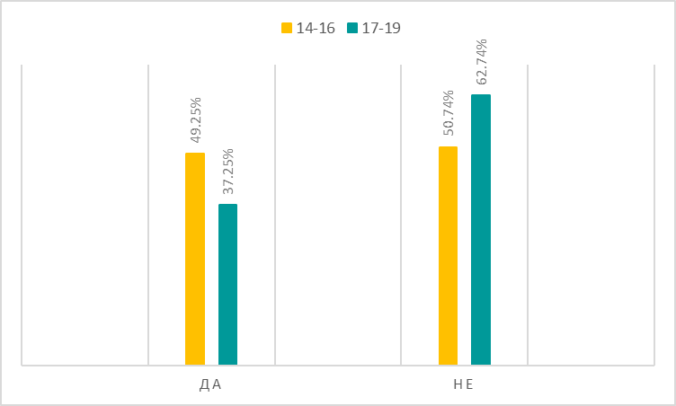

Графикон 17. Субјективна потреба од ортодонтски третман според возрасни групи
Chart 17. Subjective need for orthodontic treatment by age groups

5.3. АНАЛИЗА СПОРЕД МЕСТО НА ЖИВЕЕЊЕ

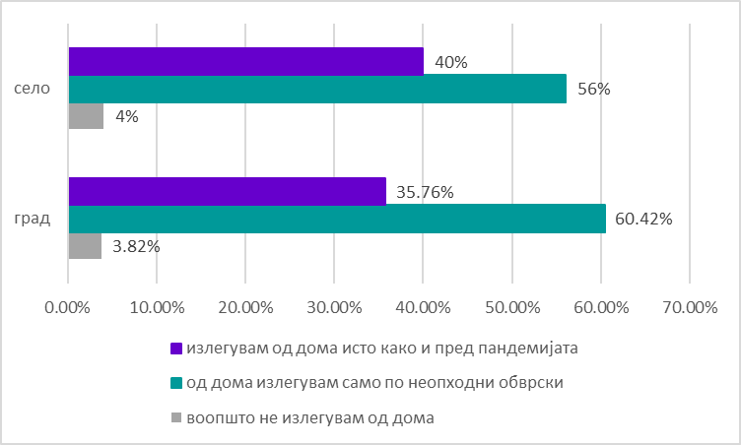
Графикон 18. Влијание на пандемијата врз секојдневниот живот според место на живеење
Chart 18. Impact of the pandemic on everyday life by place of living

Во Графикон 18 е прикажано влијанието на пандемијата со COVID-19 која несигнификантно различно го променила начинот на живот на учениците од урбано и рурално подрачје (p=0.84). Учениците од град и од село во услови на пандемијата најчесто од дома излегуваат само по неопходни обврски – 60.4% и 56%, соодветно.

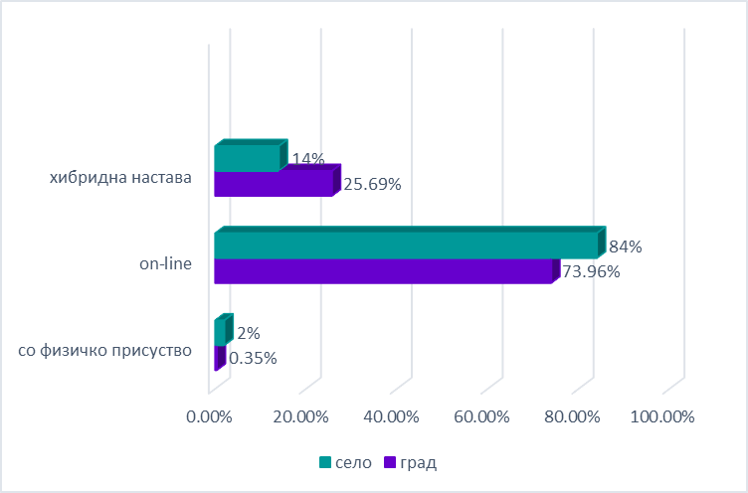
Графикон 19. Начин на посетување на настава според место на живеење
Chart 19. Manner of attending classes by place of living

Во Графикон 19 е прикажан начинот на посетување на настава според место на живеење. Учениците од село почесто ја следеле наставата оn-line – 84% наспроти 74%, додека учениците од град почесто имале хибридна настава – 25.7% наспроти 14%. Опишаните разлики во начинот на следење настава во зависност од местото на живеење не беа доволни да се потврдат и статистички како сигнификантни (p=0.083).

Табела 16. Анализа на одговори од Скалата на анксиозност предизвикана од COVID-19 (CAS) во однос на место на живеење
Table 16. Analysis of responses from the COVID-19 Anxiety Scale (CAS) in relation to place of living

CAS |  | Mесто на живеење/  Place of living |  |  | p-level
 |  | n | Град/  City  n(%) | Село/  Village  n(%)
Се чувствувам лошо кога ќе помислам на Ковид-19  I feel bad when thinking about COVID-19 | Не  No | 30 | 27 (9.38) | 3 (6) | X²=0.6  p=0.44 ns
 | Да  Yes | 308 | 261 (90.63) | 47 (94)
Срцето ми чука забрзано кога ќе прочитам нешто во врска со Ковид-19  I feel heart racing when I read about COVID-19 | Не  No | 134 | 118 (40.97) | 16 (32) | X²=1.4  p=0.23 ns
 | Да  Yes | 204 | 170 (59.03) | 34 (68)
Се чувствувам анксиозен (вознемирен) во врска со Ковид-19  I feel anxious about COVID-19 | Не  No | 59 | 50 (17.36) | 9 (18) | X²=0.012  p=0.91 ns
 | Да  Yes | 279 | 238 (82.64) | 41 (82)
Се чувствувам вознемирен кога слушам вести за Ковид-19  I feel uneasy when reading news about COVID-19 | Не  No | 68 | 57 (19.79) | 11 (22) | X²=0.13  p=0.72 ns
 | Да  Yes | 270 | 231 (80.21) | 39 (78)
Тешко ми е да се опуштам кога ќе помислам на Ковид-19  I have trouble relaxing when I think about COVID-19 | Не  No | 91 | 77 (26.74) | 14 (28) | X²=0.03  p=0.85 ns
 | Да  Yes | 247 | 211 (73.26) | 36 (72)
Мислам дека може да ме фати паника ако дознаам нешто во врска со Ковид-19  I feel like I may panic when I update myself about COVID-19 | Не  No | 134 | 123 (42.71) | 11 (22) | X²=7.63  **p=0.0057 sig
 | Да  Yes | 204 | 165 (57.29) | 39 (78)
Се плашам да не се заразам со Ковид-19  I am afraid of being infected with COVID-19 | Не  No | 65 | 59 (20.49) | 6 (12) | X²=1.97  p=0.16 ns
 | Да  Yes | 273 | 229 (79.51) | 44 (88)

Во Tабела 16 и Графикон 20 презентирани се одговорите на учениците од град и од село, на прашањата од Скалата за анксиозност поврзана со COVID-19 (CAS).
Не беше најдена статистичка сигнификантна разлика меѓу учениците од град и село во однос на одговорите на следните прашања од Скалата за анксиозност поврзана со COVID-19: „Се чувствувам лошо кога ќе помислам на КОВИД-19” (p=0.44), „Срцето забразано ми чука кога ќе прочитам нешто во врска со КОВИД-19”(p=0.23), „Се чувствувам анксиозен во врска со КОВИД-19”(p=0.91),„Се чувствувам вознемирен кога слушам вести за КОВИД-19”(p=0.72), „Тешко ми е да се опуштам кога ќе помислам на КОВИД-19”(p=0.85), и на прашањето „Се плашам да не се заразам со КОВИД-19”(p=0.16 ).Во дистрибуцијата на одговорите на овие прашања 90.6% ученици од град и 94% од село изјавиле дека се чувствуваат лошо кога ќе помислат на КОВИД-19, 59% ученици од град и 68% ученици од село имаат забрзана срцева работа кога ќе прочитаат нешто во врска со КОВИД-19, 82.6% ученици од град и 82% од село се анксиозни во врска со КОВИД-19, 80.2% ученици од град и 78% од село се вознемируваат кога слушаат вести за КОВИД-19, 73.3% ученици од град и 72% ученици од село изјавиле дека им е тешко да се опуштат кога ќе помислат на КОВИД-19, 79.5% ученици од град и 88% од село се плашат да не се заразат со КОВИД-19.
Учениците од град и село сигнификантно се разликуваат во однос на одговорот на прашањето „Мислам дека може да ме фати паника ако дознаам нешто во врска со КОВИД-19”(p=0.0057). Учениците од село значајно почесто од учениците од град мислат дека може да се испаничат при добивање информации за пандемијата – 78% наспроти 57.3%.

Графикон 20. Анализа на позитивни одговори на прашањата од CAS според место на живеење
Chart 20. Analysis of positive responses from the COVID-19 Anxiety Scale (CAS) in relation to place of living

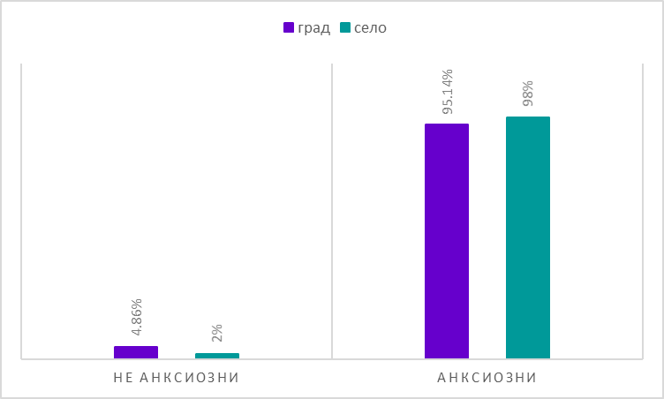
Графикон 21. CAS вкупен скор според место на живеење
Chart 21. CAS total score by place of living
Во Графикон 21 е прикажан вкупниот скор на CAS според место на живеење. Местото на живеење на учениците немаше сигнификантно влијание на појавата на анксиозност (p=0.36). Анксиозност презентираа 95.1% ученици од град и 98% ученици од село.
Табела 17. CAS вкупен просечен скор според место на живеење
Table 17. CAS total average score by place of living
CAS | место на живеење/  place of living | n |  | mean ± SD | min – max | p-level
Вкупен просечен скор  Total average score | Град/City | 288 |  | 10.15 ± 5.3 | 0 – 21 | t=1.74  p=0.083 ns
 | Село/Village | 50 |  | 11.58 ± 5.7 | 0 – 21
t(Student t-test)

Во Табела 17 прикажан е вкупниот просечен скор на CAS според место на живеење кој изнесуваше 10.15 ± 5.3 во групата ученици од град, 11.58 ± 5.7 во групата ученици од рурално подрачје. Разликата во просечниот вкупен скор меѓу учениците од град и од село статистички беше несигнификантна, односно незначајна (p=0.083).

Графикон 22. Фрекфенција на посета на стоматолог според место на живеење
Chart 22. Frequency of visits to the dentist by place of living

Во Графикон 22 прикажана е фрекфенцијата на посета на стоматолог според место на живеење. Споредбата на учениците од град и од село во однос на фрекфенцијата на посета на стоматолог покажа дека 49.3% ученици од град и 54% од село одат на стоматолог на секои 6 месеци, 12.85% ученици од град и 8% од село еднаш годишно посетуваат стоматолог, додека 37.85% ученици од град и 38% ученици од село изјавиле дека на стоматолог одат само кога имаат проблем. Опишаните разлики во дистрибуцијата на ученици кои на стоматолог одат два пати годишно, еднаш годишно или само кога имаат проблем, а во зависност од местото на живеење статистички беа несигнификантни (p=0.603).
Табела 18. Анализа на одговорите на прашањата во врска со дентална естетика и функционални потешкотии според место на живеење
Table 18. Analysis of the answers to the questions related to the dental aesthetics and functional difficulties by place of living
 |  | место на живеење |  |  | p-level
 |  | n | град  n(%) | село  n(%)
Дали сметаш дека здрави и добро наредени заби се важни за твојот изглед?  Do you think that healthy and well-aligned teeth are important for your appearance? | воопшто не  not at all | 1 | 0 | 1 (2) | X²=10.33  *p=0.035 sig
 | малку  a little | 3 | 2 (0.69) | 5 (10)
 | понекогаш  sometimes | 6 | 4 (1.39) | 2 (4)
 | најверојатно да  probably yes | 52 | 48 (16.67) | 4 (8)
 | дефинитивно да  definitely yes | 276 | 234 (81.25) | 38 (76)
Дали си задоволен од изгледот на твоите заби?  Are you satisfied with the appearance of your teeth? | воопшто не  not at all | 15 | 13 (4.51) | 2 (4) | X²=7.74  p=0.1 ns
 | малку  a little | 34 | 28 (9.72) | 6 (12)
 | понекогаш  sometimes | 48 | 42 (14.58) | 6 (12)
 | најверојатно да  probably yes | 130 | 118 (40.97) | 12 (24)
 | дефинитивно да  definitely yes | 111 | 87 (30.21) | 24 (48)
Дали сакаш да ги покажуваш забите додека се смееш?  Do you like showing your teeth while smiling? | воопшто не  not at all | 36 | 33 (11.46) | 3 (6) | X²=2.51  p=0.64 ns
 | малку  a little | 27 | 23 (7.99) | 4 (8)
 | понекогаш  sometimes | 79 | 64 (22.22) | 15 (30)
 | најверојатно да  probably yes | 70 | 61 (21.18) | 9 (18)
 | дефинитивно да  definitely yes | 126 | 107 (37.15) | 19 (38)
Дали си задоволен кога ќе ги видиш своите заби во огледало?  Are you satisfied when you see your teeth in the mirror? | воопшто не  not at all | 25 | 21 (7.29) | 4 (8) | X²=2.38  p=0.67 ns
 | малку  a little | 33 | 29 (10.07) | 4 (8)
 | понекогаш  sometimes | 61 | 50 (17.36) | 11 (22)
 | најверојатно да  probably yes | 101 | 90 (31.25) | 11 (22)
 | дефинитивно да  definitely yes | 118 | 98 (34.03) | 20 (40)
Дали ти се допаѓа како се наредени твоите заби?  Do you like the way your teeth are arranged? | воопшто не  not at all | 30 | 27 (9.38) | 3 (6) | X²=4.46  p=0.35 ns
 | малку  a little | 33 | 28 (9.72) | 5 (10)
 | понекогаш  sometimes | 42 | 34 (11.81) | 8 (16)
 | најверојатно да  probably yes | 102 | 92 (31.94) | 10 (20)
 | дефинитивно да  definitely yes | 131 | 107 (37.15) | 24 (48)
Дали имаш проблеми со говор предизвикани од поставеноста на твоите заби?  Do you have speech problems caused by the placement of your teeth? | воопшто не  not at all | 304 | 258 (89.58) | 46 (92) | X²=3.69  p=0.45 ns
 | малку  a little | 17 | 15 (5.21) | 2 (4)
 | понекогаш  sometimes | 9 | 9 (3.13) | 0
 | најверојатно да  probably yes | 6 | 5 (1.74) | 1 (2)
 | дефинитивно да  definitely yes | 2 | 1 (0.35) | 1 (2)
Дали имаш проблеми со џвакање на храна?  Do you have problems chewing food? | воопшто не  not at all | 294 | 253 (87.85) | 41 (82) | X²=3.08  p=0.54 ns
 | малку  a little | 24 | 20 (6.94) | 4 (8)
 | понекогаш  sometimes | 15 | 11 (3.82) | 4 (8)
 | најверојатно да  probably yes | 2 | 2 (0.69) | 0
 | дефинитивно да  definitely yes | 3 | 2 (0.69) | 1 (2)
Дали имаш болки во џвакалните мускулите или зглобот?  Do you have pain in the masticatory muscles or the joint? | воопшто не  not at all | 264 | 231 (80.21) | 33 (66) | X²=5.76  p=0.22 ns
 | малку  a little | 31 | 23 (7.99) | 8 (16)
 | понекогаш  sometimes | 35 | 28 (9.72) | 7 (14)
 | најверојатно да  probably yes | 5 | 4 (1.39) | 1 (2)
 | дефинитивно да  definitely yes | 3 | 2 (0.69) | 1 (2)
X² (Pearson Chi-square)

Во Табела 18 прикажани се одговорите на прашањата во врска со мотивираноста за посета на стоматолог според место на живеење.
Местото на живеење имаше сигнификантно влијание на одговорот на учениците на прашањето „Дали сметаш дека здрави и добро наредени заби се важни за твојот изглед?”(p=0.035). Учениците од град поретко од учениците од село одговориле со со малку – 0.7% наспроти 10%, а почесто со најверојатно да и дефинитивно да – 16.7% наспроти 8% и 81.25% наспроти 76%.
Задоволството од изгледот на забите учениците од град најчесто го презентираа со одговорот најверојатно да (41% ), додека учениците од село најчесто со одговорот дефинитивно да (48%). Не беше најдена статистичка сигнификантна разлика во задоволството од изгледот на забите меѓу учениците во зависност од местото на живеење (p=0.1).
Учениците од град и од село најчесто изјавиле дека дефинитивно да сакаат да ги покажуваат забите додека се смејат 37.15% наспроти 38%, (p=0.64), најчесто изјавиле дека дефинитивно да се задоволни кога ќе ги видат своите заби во огледало – 34% наспроти 40% (p=0.67), и најчесто со дефинитвно да одговориле дека им се допаѓа како се наредени нивните заби – 37.15% наспроти 48% (p=0.35). Статистички несигнификантна беше разликата во одговорите на овие три прашања меѓу учениците од град и од село (p>0.05).
Учениците од град и од село не се разликуваат сигнификантно во однос на изјавите поврзани со проблеми при говор предизвикани од поставеноста на забите (p=0.45), со проблеми со џвакање (p=0.54), и со болки во џвакалните мускули или зглобот (p=0.22). Воопшто немаат проблеми со говорот заради поставеноста на забите најголем дел ученици од град и село – 89.6% и 89.6%, соодветно; воопшто немаат проблеми со џвакање храна најголем дел ученици од град и село – 87.6% и 82%, соодветно; и, мнозинството на ученици од град и од село воопшто немаат болки во џвакалните мускули или зглобот – 80.2% и 66%, соодветно.
Табела 19. Анализа на минати и идни стоматолошки (ортодонтски) третмани во однос на место на живеење
Table 19. Analysis of past and future dental (orthodontic) treatments by place of living
 |  | Mесто на живеење  Place of living |  |  | p-level
 |  | n | Град  City  n(%) | Село  Village  n(%)
Дали имаш страв од посета на стоматолог (исклучувајќи ја пандемијата)?  Do you have fear about going to the dentist (excluding the pandemic)? | Да  Yes | 57 | 48 (16.67) | 9 (18) | X²=0.054  p=0.82 ns
 | Не  No | 281 | 240 (83.33) | 41 (82)
Дали носиш протеза (фиксна/мобилна) ?  Are you wearing any fixed or mobile orthodontic appliance? | Да  Yes | 72 | 59 (20.49) | 13 (26) | X²=0.77  p=0.38 ns
 | Не  No | 266 | 229 (79.51) | 37 (74)
Дали некогаш си носел протеза (фиксна/мобилна) ?  Have you ever worn any fixed or mobile orthodontic appliance? | Да  Yes | 181 | 169 (58.68) | 22 (44) | X²=3.74  p=0.053 ns
 | Не  No | 147 | 119 (41.32) | 28 (56)
Дали би се согласил на ортодонтски третман (третман за исправување на забите) во услови на пандемија ?  Would you agree to an orthodontic treatment in a pandemic? | Да  Yes | 268 | 232 (80.56) | 36 (72) | X²=1.89  p=0.17 ns
 | Не  No | 70 | 56 (19.44) | 14 (28)
Дали би се согласил на ортодонтски третман (третман за исправување на забите) исклучувајќи ја пандемијата?  Would you agree to an orthodontic treatment excluding the pandemic? | Да  Yes | 296 | 257 (89.24) | 39 (78) | X²=4.94  *p=0.026 sig
 | Не  No | 42 | 31 (10.76) | 11 (22)
X² (Pearson Chi-square) *p<0.05
Во Табела 19 и Графикон 23 прикажани се одговорите на прашањата поврзани со минати и идни стоматолошки (ортодонтски) третмани во однос на место на живеење.
Местото на живеење немаше сигнификантно влијание на постоењето страв од посета на стоматолог (исклучувајќи ја пандемијата) (p=0.82); 16.7% ученици од град и 18% ученици од село одговорија дека се плашат од посета на стоматолог.
Протеза носат 20.5% ученици од град и 26% ученици од село. Статистичка несигнификантна беше разликата во дистрибуција на ученици со и без фиксна или мобилна протеза, а во зависност од местото на живеење (p=0.38). Статистичка гранична сигнификантна разлика се потврди при тестирање на дистрибуцијата на ученици кои некогаш носеле / не носеле протеза, а во зависност од местото на живеење (p=0.053). Учениците од град почесто од учениците од село во минатото носеле протеза – 58.7% наспроти 44%.
Учениците од град почесто од учениците од село би се согласиле на ортодонтски третман за исправање на забите и во услови на актуелната пандемија (80.6% и 72%, соодветно ученици од град и село), и во услови без пандемија (89.2% и 78%, соодветно ученици од град и село). Почестото согласување на учениците од град на ортодонтски третман во услови на пандемија од учениците од село, не се потврди и статистички како сигнификантно (p=0.17), додека почестото согласување на учениците од град на ортодонтски третман исклучувајќи ја пандемијата се потврди како статистички сигнификантно, за p=0.026. Местото на живеење имаше значајно влијание на ставот на учениците за ортодонтски третман за исправање на забите во услови без пандемија.
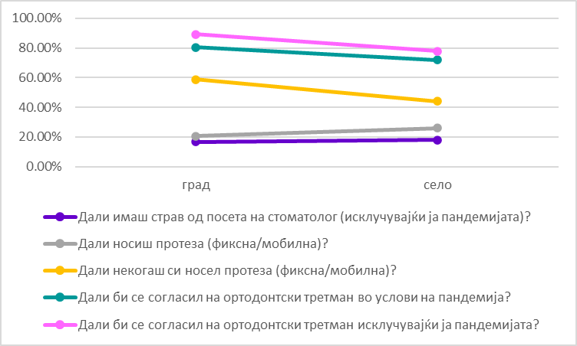

Графикон 23. Позитивни одговори на прашањата поврзани со минати и идни стоматолошки (ортодонтски) третмани според место на живеење
Chart 23. Positive answers to questions related to past and future dental (orthodontic) treatments by place
of living
Табела 20. Перцепција за дентална естетика според место на живеење
Table 20. Perception of dental aesthetics by place of living
 | Град/City  n(%) | Село/Village  n(%)
Слика 1/Picture 1 | 57 (19.79) | 15 (30)
Слика 2/Picture 2 | 179 (62.15) | 30 (60)
Слика 3/Picture 3 | 37 (12.84) | 1 (2)
Слика 4/Picture 4 | 13 (4.51) | 2 (4)
Слика 5/Picture 5 | 1 (0.34) | 1 (2)
Слика 6/Picture 6 | 1 (0.34) | 0
Слика 7/Picture 7 | 0 | 0
Слика 8/Picture 8 | 0 | 0
Слика 9/Picture 9 | 0 | 0
Слика 10/Picture 10 | 0 | 0
Вкупно/Total | 288 | 50
Во Табела 20 и Графикон 24 прикажана е дистрибуцијата на учениците според местото на живеење, во однос на најнискиот број на слика за која дале позитивен одговор, што претставува долна граница на потреба од ортодонтски третман.
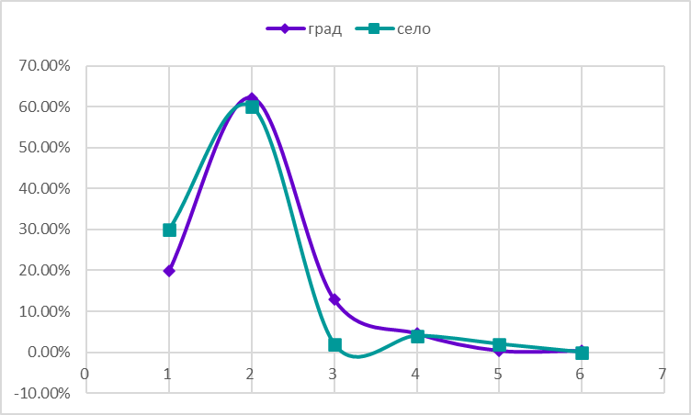
Графикон 24. Перцепција за дентална естетика според место на живеење
Chart 24. Perception of dental aesthetics by place of living
Табела 21. Субјективна потреба од ортодонтски третман според место на живееење
Table 21. Subjective need for orthodontic treatment by place of living
Субјективна потреба од ортодонтски третман  Subjective need for orthodontic treatment | Место на живеење/  Place of living
 | n | Град/City  n(%) | Село/Village  n(%)
Да/Yes | 142 | 115 (39.93) | 27 (54)
Не/No | 196 | 173 (60.06) | 23 (46)
Вкупно/Total | 338 | 288 | 50
Chi-square=3.5 p=0.063 ns
Во Табела 21 и Графикон 25 прикажана е субјективната потреба од ортодонтски третман според место на живеење. Не беше пронајдена статистички сигнификантна разлика во одговорите на учениците од град и оние од село во однос на субјективната потреба од ортодонтски третман.
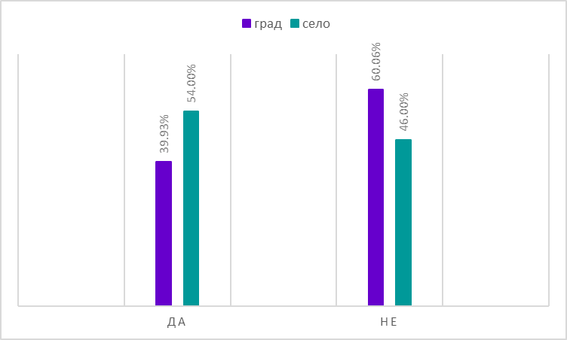
Графикон 25. Субјективна потреба од ортодонтски третман според место на живееење
Chart 25. Subjective need for orthodontic treatment by place of living

5.4. АНАЛИЗА СПОРЕД НАЧИН НА НАСТАВА

Табела 22. Анализа на одговори од Скалата на анксиозност предизвикана од COVID-19 (CAS) во однос на начин на настава
Table 22. Analysis of responses from the COVID-19 Anxiety Scale (CAS) in relation to manner of attending classes
CAS |  | Настава  Attending classes |  |  | p-level
 |  | n | On – line  n(%) | Хибридна  Hybrid  n(%)
Се чувствувам лошо кога ќе помислам на Ковид-19  I feel bad when thinking about COVID-19 | Не  No | 29 | 23 (9.02) | 6 (7.41) | X²=0.2  p=0.65 ns
 | Да  Yes | 307 | 232 (90.98) | 75 (92.59)
Срцето ми чука забрзано кога ќе прочитам нешто во врска со Ковид-19  I feel heart racing when I read about COVID-19 | Не  No | 133 | 96 (37.65) | 37 (45.68) | X²=1.7  p=0.2 ns
 | Да  Yes | 203 | 159 (62.35) | 44 (54.32)
Се чувствувам анксиозен (вознемирен) во врска со Ковид-19  I feel anxious about COVID-19 | Не  No | 58 | 46 (18.04) | 12 (14.81) | X²=0.45  p=0.5 ns
 | Да  Yes | 278 | 209 (81.96) | 69 (85.19)
Се чувствувам вознемирен кога слушам вести за Ковид-19  I feel uneasy when reading news about COVID-19 | Не  No | 67 | 49 (19.22) | 18 (22.22) | X²=0.35  p=0.55 ns
 | Да  Yes | 269 | 206 (80.78) | 63 (77.78)
Тешко ми е да се опуштам кога ќе помислам на Ковид-19  I have trouble relaxing when I think about COVID-19 | Не  No | 90 | 66 (25.88) | 24 (29.63) | X²=0.4  p=0.51 ns
 | Да  Yes | 246 | 189 (74.12) | 57 (70.37)
Мислам дека може да ме фати паника ако дознаам нешто во врска со Ковид-19  I feel like I may panic when I update myself about COVID-19 | Не  No | 133 | 97 (38.04) | 36 (44.44) | X²=1.05  p=0.3 ns
 | Да  Yes | 203 | 158 (61.96) | 45 (55.56)
Се плашам да не се заразам со Ковид-19  I am afraid of being infected with COVID-19 | Не  No | 65 | 49 (19.22) | 16 (19.75) | X²=0.01  p=0.92 ns
 | Да  Yes | 271 | 206 (80.78) | 65 (80.25)
X² (Pearson Chi-square)

Во табела 22 и Графикон 26 презентирани се одговорите на учениците, на прашањата од Скалата за анксиозност поврзана со COVID-19 (CAS), во зависност од начинот на кој ја следеле наставата.
Начинот на следење настава немаше сигнификантно влијание на одговорите кои учениците ги дале на сите 7 прашања од Скалата за анксиозност поврзана со COVID-19 (p>0.05).
Се чувствуваат лошо кога ќе помислат на COVID-19 сличен процент на ученици кои следеле on-line или хибридна настава – 91% наспроти 92.6% (p=0.65); се плашат да не се заразат со вирусот исто така сличен процент на ученици кои следеле on-line или хибридна настава – 80.8% наспроти 80.25% (p=0.92); учениците кои следеле on-line или хибридна настава не се разликуваат сигнификантно и во однос на зачестеноста на забрзана срцева работа кога ќе прочитаат нешто во врска со COVID-19 – 62.35% наспроти 54.3% (p=0.2), во однос на зачестеноста на појава на анксиозност во врска со COVID-19 – 82% наспроти 85.2% (p=0.5), во однос на зачестеноста на вознемиреност кога ќе слушаат вести за COVID-19 – 80.8% наспроти 77.8% (p=0.55), во однос на зачестеноста не неможноста да се опуштат при помислата на COVID-19 – 74.1% наспроти 70.4% (p=0.51), во однос на зачестеноста на појава на паника кога ќе дознаат нешто за COVID-19 – 62% наспроти 55.6% (p=0.3).
Графикон 26. Анализа на позитивни одговори на прашањата од CAS според начин на настава
Chart 26. Analysis of positive responses from the COVID-19 Anxiety Scale (CAS) in relation to manner of attending classes
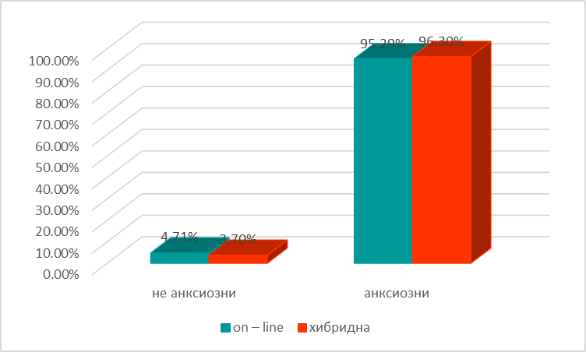
Графикон 27. CAS вкупен скор по начин на настава
Chart 27. CAS total score by manner of attending classes

Во Графикон 27 прикажан е вкупниот скор на САЅ според начин на настава. Начинот на следење настава не беше сигнификантно поврзана со појавата на анксиозност кај учениците (p=0.7). Анксиозност во своите одговори презентираа 95.3% ученици кои следеле настава on-line и 96.3% ученици кои наставата ја следеле делумно on-line и делумно со физичко присуство.
Табела 23. CAS вкупен просечен скор по начин на настава
Table 23. CAS total average score by manner of attending classes
CAS | Настава  Attending classes | n | mean ± SD | min – max | p-level
Вкупен просечен скор  Total average score | On – line | 255 | 10.43 ± 5.3 | 0 – 21 | t=0.44  p=0.66 ns
 | Хибридна  Hybrid | 81 | 10.12 ± 5.5 | 0 – 21
t(Student t-test)

Во Табела 23 е прикажан вкупниот просечен скор за САS кој изнесуваше 10.4 ± 5.3 во групата ученици кои следеле настава on-line, а 10.12 ± 5.5 во групата ученици кои следеле хибридна настава. Разликата во просечниот вкупен скор на САS скалата меѓу групите ученици кои следеле on-line или хибридна настава статистички не беше сигнификантна (p=0.66).

Графикон 28. Фрекфенција на посета на стоматолог според начин на настава
Chart 28. Frequency of visits to the dentist by manner of attending classes
Во Графикон 28 прикажана е фрекфенцијата на посета на стоматолог според начин на следење настава. Учениците кои следеле хибридна настава почесто од учениците кои следеле on-line настава стоматолог посетуваат на секои 6 месеци – 56.8% наспроти 47.8%, и еднаш годишно – 14.8 наспроти 11.4%, додека само кога имаат проблем, на стоматолог почесто одат учениците кои посетувале настава on-line (40.8% наспроти 28.4%). Разликите во дистрибуција на ученици кои на стоматолог одат два пати годишно, еднаш годишно или по потреба, а во зависност од начинот на следење настава статистички беа несигнификантни (p=0.13).
Табела 24. Анализа на одговорите на прашањата во врска со дентална естетика и функционални потешкотии според начин на настава
Table 24. Analysis of the answers to the questions related to the dental aesthetics and functional difficulties by manner of attending classes
 |  | настава |  |  | p-level
 |  | n | On – line  n(%) | Хибридна  Hybrid  n(%)
Дали сметаш дека здрави и добро наредени заби се важни за твојот изглед?  Do you think that healthy and well-aligned teeth are important for your appearance? | воопшто не  not at all | 0 | 0 | 0 | Fisher
 | малку  a little | 3 | 3 (1.18) | 0
 | понекогаш  sometimes | 6 | 4 (1.57) | 2 (2.47)
 | најверојатно да  probably yes | 52 | 44 (17.25) | 8 (9.88)
 | дефинитивно да  definitely yes | 275 | 204 (80) | 71 (87.65)
Дали си задоволен од изгледот на твоите заби?  Are you satisfied with the appearance of your teeth? | воопшто не  not at all | 14 | 11 (4.31) | 3 (3.7) | X²=1.01  p=0.91 ns
 | малку  a little | 34 | 27 (10.59) | 7 (8.64)
 | понекогаш  sometimes | 48 | 36 (14.12) | 12 (14.81)
 | најверојатно да  probably yes | 129 | 100 (39.22) | 29 (35.8)
 | дефинитивно да  definitely yes | 111 | 81 (31.76) | 30 (37.04)
Дали сакаш да ги покажуваш забите додека се смееш?  Do you like showing your teeth while smiling? | воопшто не  not at all | 35 | 27 (10.59) | 8 (9.88) | X²=6.59  p=0.16 ns
 | малку  a little | 27 | 22 (8.63) | 5 (6.17)
 | понекогаш  sometimes | 79 | 67 (26.27) | 12 (14.81)
 | најверојатно да  probably yes | 69 | 51 (20) | 18 (22.22)
 | дефинитивно да  definitely yes | 126 | 88 (34.51) | 38 (46.91)
Дали си задоволен кога ќе ги видиш своите заби во огледало?  Are you satisfied when you see your teeth in the mirror? | воопшто не  not at all | 24 | 21 (8.24) | 3 (3.7) | X²=5.32  p=0.26 ns
 | малку  a little | 33 | 23 (9.02) | 10 (12.35)
 | понекогаш  sometimes | 61 | 46 (18.04) | 15 (18.52)
 | најверојатно да  probably yes | 100 | 81 (31.76) | 19 (23.46)
 | дефинитивно да  definitely yes | 118 | 84 (32.94) | 34 (41.98)
Дали ти се допаѓа како се наредени твоите заби?  Do you like the way your teeth are arranged? | воопшто не  not at all | 29 | 23 (9.02) | 6 (7.41) | X²=1.11  p=0.89 ns
 | малку  a little | 33 | 24 (9.41) | 9 (11.11)
 | понекогаш  sometimes | 42 | 34 (13.33) | 8 (9.88)
 | најверојатно да  probably yes | 101 | 75 (29.41) | 26 (32.1)
 | дефинитивно да  definitely yes | 131 | 99 (38.82) | 32 (39.51)
Дали имаш проблеми со говор предизвикани од поставеноста на твоите заби?  Do you have speech problems caused by the placement of your teeth? | воопшто не  not at all | 303 | 229 (89.8) | 74 (91.36) | X²=1.4  p=0.84 ns
 | малку  a little | 17 | 13 (5.1) | 4 (4.94)
 | понекогаш  sometimes | 9 | 8 (3.14) | 1 (1.23)
 | најверојатно да  probably yes | 6 | 4 (1.57) | 2 (2.47)
 | дефинитивно да  definitely yes | 1 | 1 (0.39) | 0
Дали имаш проблеми со џвакање на храна?  Do you have problems chewing food? | воопшто не  not at all | 293 | 219 (85.88) | 74 (91.36) | X²=5.44  p=0.24 ns
 | малку  a little | 24 | 22 (8.63) | 2 (2.47)
 | понекогаш  sometimes | 15 | 10 (3.92) | 5 (6.17)
 | најверојатно да  probably yes | 2 | 2 (0.78) | 0
 | дефинитивно да  definitely yes | 2 | 2 (0.78) | 0
Дали имаш болки во џвакалните мускулите или зглобот?  Do you have pain in the masticatory muscles or the joint? | воопшто не  not at all | 263 | 196 (76.86) | 67 (82.72) | X²=6.71  p=0.15 ns
 | малку  a little | 31 | 29 (11.37) | 2 (2.47)
 | понекогаш  sometimes | 35 | 25 (9.8) | 10 (12.35)
 | најверојатно да  probably yes | 5 | 4 (1.57) | 1 (1.23)
 | дефинитивно да  definitely yes | 2 | 1 (0.39) | 1 (1.23)
X² (Pearson Chi-square)

Во Табела 24 прикажани се одговорите на прашањата во врска со мотивираноста за посета на стоматолог според начин на настава.
Одговорот на прашањето „Дали сметаш дека здрави и добро наредени заби се важни за твојот изглед?”не зависеше сигнификантно од начнот на кој учениците следеле настава (p=0.72). Учениците од двете групи најчесто одговориле со дефинитивно да – 80% наспроти 87.65%, следствено за учениците со on-line и со хибридна настава.
Учениците кои следеле настава on-line најчесто задоволството од изгледот на забите го презентираат со најверојатно да (39.2%), додека учениците кои следеле хибридна настава најчесто со дефинитивно да (37%). Статистичка несигнификантна беше разликата во задоволството од изгледот на забите во зависност од начинот на кој учениците ја следеле наставата, (p=0.91).
На прашањето „Дали сакаш да ги покажуваш забите додека се смееш?”, учениците со хибридно следење на настава почесто од оние со on-line настава одговориле со дефинитивно да – 46.9% наспроти 34.5%. Статистичката анализа како несигнификантнна ја потврди разликата во одговорите меѓу учениците со on-line и хибридна настава (p=0.16).
Учениците со различен начин на следење настава не се разликуваат сигнификантно во однос на задоволството од своите заби во огледало (p=0.26). Учениците кои наставата ја следеле on-line задоволството најчесто го изразиле со најверојатно да и дефинитвно да (31.8% и 32.9%, соодветно), додека учениците кои имале хибридна настава најчесто со дефинитвно да (42%).
Со дефинитивно да учениците со on-line и хибриден начин на настава најчесто одговориле на прашањето „Дали ти се допаѓа како се наредени твоите заби?” (38.8% наспроти 39.5%, p=0.89).
Начинот на следење настава немаше сигнификантно влијание на изјавите на учениците поврзани со проблеми при говор предизвикани од нареденоста на забите (p=0.84), со болки во џвакалните мускули или зглобот (p=0.24), и со изјавите кои се однесуваат на имање проблеми при џвакање на храна (p=0.15). На сите овир три прашања учениците со on-line и со хибридна настава најчесто одговориле со воопшто не – 89.8% и 91.4%, соодветно за прашањето кое се однесува на имање проблеми со говорот предизвикани од нареденоста на забите, 85.9% и 91.4%, соодветно за прашањето кое се однесува на имање проблеми со џвакање храна, и , 76.9% и 82.7%, соодветно за прашањето кое се однесува на имање болки во џвакалните мускули или зглобот.
Табела 25. Анализа на минати и идни стоматолошки (ортодонтски) третмани во однос на начин на настава
Table 25. Analysis of past and future dental (orthodontic) treatments by manner of attending classes
 |  | Настава  Attending classes |  |  | p-level
 |  | n | On – line  n(%) | Хибридна  Hybrid  n(%)
Дали имаш страв од посета на стоматолог (исклучувајќи ја пандемијата)?  Do you have fear about going to the dentist (excluding the pandemic)? | Да  Yes | 57 | 41 (16.08) | 16 (19.75) | X²=0.89  p=0.44 ns
 | Не  No | 279 | 214 (83.92) | 65 (80.25)
Дали носиш протеза (фиксна/мобилна) ?  Are you wearing any fixed or mobile orthodontic appliance? | Да  Yes | 71 | 54 (21.18) | 17 (20.99) | X²=0.0013  p=0.97 ns
 | Не  No | 265 | 201 (78.82) | 64 (79.01)
Дали некогаш си носел протеза (фиксна/мобилна) ?  Have you ever worn any fixed or mobile orthodontic appliance? | Да  Yes | 190 | 143 (56.08) | 47 (58.02) | X²=0.095  p=0.76 ns
 | Не  No | 146 | 112 (43.92) | 34 (41.98)
Дали би се согласил на ортодонтски третман (третман за исправување на забите) во услови на пандемија ?  Would you agree to an orthodontic treatment in a pandemic? | Да  Yes | 266 | 199 (78.04) | 67 (82.72) | X²=0.81  p=0.37 ns
 | Не  No | 70 | 56 (21.96) | 14 (17.28)
Дали би се согласил на ортодонтски третман (третман за исправување на забите) исклучувајќи ја пандемијата?  Would you agree to an orthodontic treatment excluding the pandemic? | Да  Yes | 294 | 224 (87.84) | 70 (86.42) | X²=0.11  p=0.74 ns
 | Не  No | 42 | 31 (12.16) | 11 (13.58)
X² (Pearson Chi-square)

Во Табела 25 и Графикон 29 прикажани се одговорите на прашањата поврзани со минати и идни стоматолошки (ортодонтски) третмани според начин на настава.
Согласно резултатите од истражувањето, постоењето на страв од посета на стоматолог (исклучувајќи ја пандемијата) не зависеше сигнификантно од начинот на следење настава – 16.1% ученици со on-line настава, и 19.75% ученици со хибридна настава се плашат од посета на стоматолог (p=0.44).
Застапеноста на ученици кои носат и кои носеле фиксна или мобилна протеза беше несигнификантно различна во двете групи – 21.2% и 21%, соодветно. Ученици со on-line и хибридна настава во периодот на истражувањето носат протеза(p=0.97); 56.1% и 58%, соодветно ученици со on-line и хибридна настава некогаш носеле протеза (p=0.76).
Не беше најдена статистичка сигнификантна разлика меѓу учениците со различен начин на следење настава, во однос на нивната согласност на ортодонтски третман за исправување на забите и во услови на пандемија (p=0.37) и исклучувајќи ја пандемијата (p=0.74). Во услови на пандемија ваков третман би направиле 78% ученици со on-line настава и 82.7% ученици со хибридна настава; во услови без пандемија ортодонтски третман за исправање на забите би направиле 87.8% ученици со on-line и 86.4% ученици со хибриден начин на следење настава.

Графикон 29. Позитивни одговори на прашањата поврзани со минати и идни стоматолошки (ортодонтски) третмани според начин на настава
Chart 29. Positive answers to the questions related to past and future dental (orthodontic) treatments by manner of attending classes

Табела 26. Перцепција за дентална естетика според начин на настава
Table 26. Perception of dental aesthetics by manner of attending classes
 | On-line  n(%) | Хибридна/Hybrid  n(%)
Слика 1/Picture 1 | 59 (23.13) | 13 (16.04)
Слика 2/Picture 2 | 148 (58.03) | 60 (74.07)
Слика 3/Picture 3 | 30 (11.76) | 8 (9.87)
Слика 4/Picture 4 | 15 (5.88) | 0
Слика 5/Picture 5 | 2 (0.78) | 0
Слика 6/Picture 6 | 1 (0.39) | 0
Слика 7/Picture 7 | 0 | 0
Слика 8/Picture 8 | 0 | 0
Слика 9/Picture 9 | 0 | 0
Слика 10/Picture 10 | 0 | 0
Вкупно/Total | 255 | 81

Во табела 26 и Графикон 30 прикажана е дистрибуцијата на учениците според начинот на кој ја следеле наставата, во однос на најнискиот број на слика за која дале позитивен одговор, што претставува долна граница на потреба од ортодонтски третман.

Графикон 30. Перцепција за дентална естетика според начин на настава
Chart 30. Perception of dental aesthetics by manner of attending classes

Табела 27. Субјективна потреба од ортодонтски третман според начин на настава
Table 27. Subjective need for orthodontic treatment by manner of attending classes
Субјективна потреба од ортодонтски третман  Subjective need for orthodontic treatment | Начин на настава  Manner of attending classes
 | n | On-line  n(%) | Хибридна  Hybrid  n(%)
Да/Yes | 141 | 111 (43.52) | 30 (37.03)
Не/No | 195 | 144 (56.47) | 51 (62.96)
Вкупно/Total | 336 | 255 | 81
Chi-square=1.1 p=0.3 ns
Во Табела 27 и Графикон 31 е прикажана субјективната потреба од ортодонтски третман според начин на настава. Не беше пронајдена статистички сигнификантна разлика во одговорите на учениците кои ја следеле наставата on-line и оние кои посетувале хибридна настава во однос на субјективната потреба од ортодонтски третман.

Графикон 31. Субјективна потреба од ортодонтски третман според начин на настава
Chart 31. Subjective need for orthodontic treatment by manner of attending classes

Табела 28. Анализа на влијанието на анксиозноста предизвикана од пандемијата врз посетата на ортодонт
Table 28. Analysis of the impact of pandemic-induced anxiety on orthodontist visits
 | n(%)
Би се согласиле на ортодонтски третман во услови на пандемија и без пандемија  Would agree to an orthodontic treatment in a pandemic and without a pandemic | 262 (77.52)
Би се согласиле на ортодонтски третман во услови на пандемија  Would agree to an orthodontic treatment in a pandemic | 6 (1.77)
Би се согласиле на ортодонтски третман само во услови без пандемија  Would agree to an orthodontic treatment only without a pandemic | 34 (10.06)
Не би се соглалсил на ортодонтдки третман  Wouldn’t agree to an orthodontic treatment | 36 (10.65)

Во Табела 28 и Графикон 32 прикажано е влијанието на анксиозноста предизвикана од пандемијата врз посетата на ортодонт. Согласно резултатите од истражувањето, 10.65% од учениците не би се согласиле на ортодонтски третман. Додека пак, 77.52% од учениците би се согласиле на ортодонтски третман и во услови без пандемија, како и во услови на пандемија. На 10.06% од учениците анксиозноста предизвикана од пандемијата влијаела врз нивната согласност на ортодонтски третман, т.е. тие не се согласуваат на ортодонтски третман во услови на пандемија. Само 1.77% од учениците би се согласиле на ортодонтски третман само во услови на пандемија.
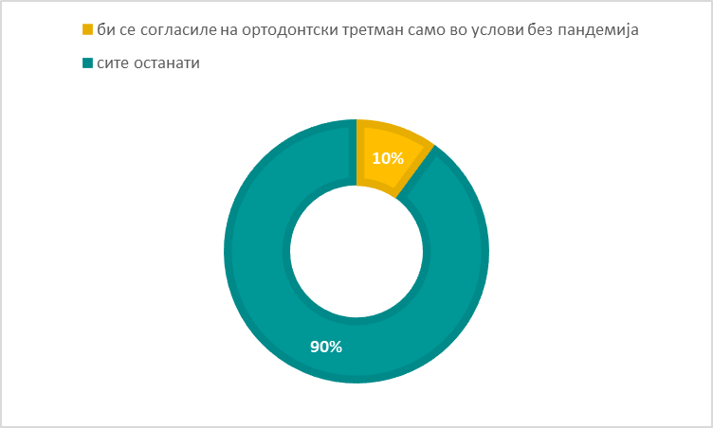
Графикон 32. Анализа на влијанието на анксиозноста предизвикана од пандемијата врз посетата на ортодонт
Chart 32. Analysis of the impact of pandemic-induced anxiety on orthodontist visits
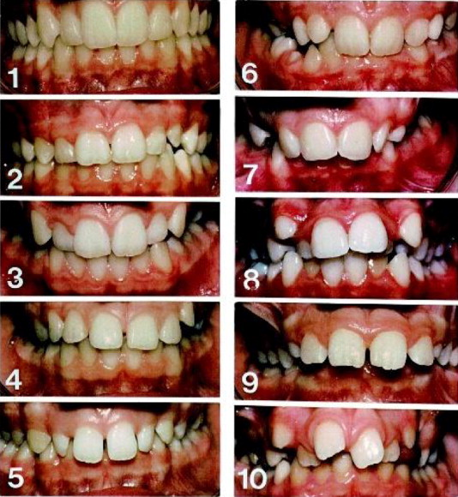
Слика 1. Естетска компонента (АС) од IOTN – Индекс на потреба од ортодонтски третман
Picture 1. Aesthetic component (AC) from IOTN - Index of the need for orthodontic treatment

6.0. Дискусија
Пандемијата со COVID-19, со потекло од Вухан, Кина, стана голем предизвик за јавното здравје не само за Кина, туку и за земјите ширум светот. Поради специфичностите на стоматолошката професија, ризикот од инфекција помеѓу стоматолозите и пациентите може да биде висок. Бидејќи стоматологијата се смета за една од професиите со најголем ризик од контаминација, можностите на пациентите за третман се ограничени.
Покрај медицинскиот ризик, пандемијата има големи психолошки и социјални влијанија. Брзиот пораст на позитивни и смртни случаи создаде психички проблеми како што се вознемиреност, стрес и депресија и кај медицинскиот персонал и кај општата популација. Од сегашна гледна точка, тешко е точно да се предвидат емоционалните и психолошките последици од COVID-19. Студиите од Кина, првата земја погодена, покажуваат дека стравот од непознатото и неизвесноста може да доведе до развој на ментални нарушувања како што се стрес, вознемиреност, депресија, стигматизација и негативни однесувања.⁶¹
Несигурноста, стравот и стигматизацијата се вообичаени во секоја биолошка катастрофа, и затоа е од суштинско значење да се спроведат соодветни клинички здравствени интервенции. Подеднакво е важно да се знае вистинскиот психолошки статус на групите кои потенцијално подлежат на стоматолошки интервенции, бидејќи секоја група може поинаку да го согледа ризикот.
Во нашето истражување се фокусиравме на специфичен вид на вознемиреност предизвикана од пандемијата – анксиозност предизвикана од COVID-19 кај тинејџерите од едно средно училиште во Скопје.
Нашето истражување покажа дека врз основа на резултатите од Скалата за анксиозност поврзана со COVID-19 (CAS), анксиозност беше препознаена кај 323 (95.6%) ученици.
Во споредба со податоците од литературата каде Leilei Liang et al.(2020) ⁵⁶ во нивното истражување заклучиле дека дека скоро 40,4% од младите кои ги испитувале се склони кон психолошки проблеми. Cindy H. Liu et al.(2020) ⁵⁷ откриле дека високите нивоа на осаменост, високите нивоа на загриженост специфична за COVID-19 и ниската толеранција на вознемиреност биле значително поврзани со клиничките нивоа на депресија, анксиозност и симптоми на PTSD. Исто така, P. P. Cotrin et al. (2020) ⁵³ заклучиле дека 44.7% од испитаниците во нивната студија биле смирени и 46.3% исплашени или анксиозни. Xin Xiong et al.(2020) ⁵⁵ докажале дека преваленцата на ментална вознемиреност била 38%.
Нашето истражување покажа дека полот на учениците беше сигнификантно поврзан со појавата на анксиозност како последица на COVID-19 (p=0.000009). Женските и машки ученици сигнификантно различно одговориле на сите 7 прашања од Скалата за анксиозност поврзана со COVID-19 (p<0.0001).
Испитаниците од женски пол значајно почесто од машките испитаници изјавиле дека се чувствуваат лошо кога ќе помислат на COVID-19– 94.6% наспроти 74.6% (p=0.000001), дека срцето забрзано им чука кога ќе прочитаат нешто во врска со COVID-19– 64.5% наспроти 40.7% (p=0.00067), значајно почесто се вознемирени во врска со COVID-19 – 87.8% наспроти 57.6% (p=0.0007), значајно почесто се вознемирени кога ќе слушаат вести за COVID-19– 85.7% наспроти 52.5% (p<0.0001). Исто така женските испитаници значајно почесто од машките не можат да се опуштат при помислата на COVID-19– 77.8% наспроти 50.85% (p=0.00002), значајно почесто сметаат дека може да се испаничат кога ќе дознаат нешто за COVID-19– 64.8% наспроти 39% (p=0.00022), и значајно почесто се плашат дека ќе се заразат со вирусот – 82.8% наспроти 71.2% (p=0.04).
Според резултатите можеме да констатираме дека женските ученици биле повеќе анкзиозни од машките 97.85% наспроти 84.75%.
Слични резултати добиле и Renan Morais Peloso et al ⁵² во нивното истражување, каде што машките биле по смирени од женските, кои биле повеќе анкзиозни и исплашени. Резултатите се слични и кај P. P. Cotrin et al ⁵³ каде степенот на анксиозност бил поголем кај жените отколку кај мажите. Во истражувањето на Xin Xiong et al ⁵⁵ поголемите коефициенти на ментална вознемиреност биле поврзани со жени.
Во нашето истражување возраста на учениците не беше сигнификантно поврзана со појавата на анксиозност. Немаше сигнификантна разлика во одговорите на сите 7 прашања од Скалата за анксиозност поврзана со COVID-19 (p>0.05). Слична беше застапеноста на анксиозни ученици во возрасните групи од 14-16 и од 17-19 години, 96,3% наспроти 95,1%.
Местото на живеење на учениците исто така немаше сигнификантно влијание на појавата на анксиозност. Анксиозност презентираа 95,1% ученици од град и 98% ученици од село.
Учениците од град и село сигнификантно се разликуваат во однос на одговорите на едно од прашањата од Скалата на анксиозност поврзана со COVID-19 (p=0.0057). Учениците од село значајно почесто од учениците од град мислат дека може да се испаничат при добивање информации за пандемијата – 78% наспроти 57.3%.
Начинот на следење настава не беше сигнификантно поврзана со појавата на анксиозност кај учениците. Немаше сигнификантна разлика во одговорите кои учениците ги дале на сите 7 прашања од Скалата за анксиозност поврзана со COVID-19 (p>0.05). Анксиозност во своите одговори презентираа 95.3% ученици кои следеле настава on-line и 96.3% ученици кои наставата ја следеле делумно on-line и делумно со физичко присуство.
Во однос на тоа колку пандемијата со COVID-19 го променила начинот на живот на испитаниците, околу половина испитаници, односно 202 (59.85) одговориле дека од дома излегуваат само по неопходни обврски, 123 (36.9%) излегуваат од дома исто како и пред пандемијата, 13 (3.8%) испитаници воопшто не излегувале од дома.
Во услови на пандемија, on-line бил најчестиот начин на практикување на наставата – 255 (75.4%).
Нашето истражување покажа дека COVID-19 пандемијата сигнификантно различно го променила начинот на живот на учениците во зависност од нивниот пол (p=0.018). Испитаниците од женски пол значајно почесто од машките испитаници излегувале од дома само заради неопходни обврски – 62.7% наспроти 45.8%, машките пак испитаници, значајно почесто од женските воопшто не излегувале од дома – 8.5% наспроти 2.9%.
Начинот на посетување настава не се разликуваше сигнификантно меѓу женските и машки ученици (p=0.45). Двата пола најчесто имаат on-line настава – 75.3% и 76.3%, соодветно женски и машки ученици.
Согласно нашите резултати, COVID пандемијата немаше сигнификантно влијание на начинот на живот на испитаниците во зависност од нивната возраст (p=0.39). Испитаниците на возраст од 14 до 16 години, и од 17 до 19 години најчесто од дома излегувале само кога имале неопходни обврски – 63.4% и 57.35%, соодветно.
Начинот на посетување настава сигнификантно зависеше од возраста на испитаниците (p<0.0001). 99.25% од помладите ученици, (на возраст од 14 до 16 години) следеле настава on-line, додека во групата постари ученици, (на возраст од 17 до 19 години), 59.8% следеле настава on-line, 39.7% делумно ја следеле наставата on-line, делумно со физичко присуство.
Пандемијата со COVID-19 несигнификантно различно го променила начинот на живот на испитаниците од урбано и рурално подрачје (p=0.84). Испитаниците од град и од село во услови на пандемијата најчесто од дома излегуваат само по неопходни обврски – 60.4% и 56%, соодветно.
Учениците од село почесто ја следеле наставата оn-line – 84% наспроти 74%, додека учениците од град почесто имале хибридна настава – 25.7% наспроти 14%. Опишаните разлики во начинот на следење настава во зависност од местото на живеење не беа доволни да се потврдат и статистички како сигнификантни (p=0.083).
Резултатите од нашето истражување покажаа дека фрекфентноста на посетување на стоматолог не се разликуваше сигнификантно кај женските и машките ученици (p=0.17). Стоматолог посетуваат на 6 месеци почесто женските ученици – 52.3% наспроти 39%, додека машките ученици почесто од женските одат на стоматолог еднаш годишно – 13.6% наспроти 11.8%, и само кога имаат проблем – 47.5% наспроти 35.8%.
Возраста на учениците немаше сигнификантно влијание на фреквенцијата на посетa на стоматолог (p=0.35). Во двете возрасни групи почести беа одговорите дека стоматолог посетуваат на секои 6 месеци – 51.5% наспроти 49%, соодветно ученици на возраст 14-16 и 17-19 години.
Разликите во дистрибуцијата на ученици кои на стоматолог одат два пата годишно, еднаш годишно или само кога имаат проблем, а во зависност од местото на живеење статистички беа несигнификантни (p=0.603). 49.3% ученици од град и 54% од село одат на стоматолог на секои 6 месеци, 12.85% ученици од град и 8% од село еднаш годишно посетуваат стоматолог, додека 37.85% ученици од град и 38% ученици од село изјавиле дека на стоматолог одат само кога имаат проблем.
Разликите во дистрибуција на ученици кои на стоматолог одат два пати годишно, еднаш годишно или по потреба, а во зависност од начинот на следење настава статистички беа несигнификантни (p=0.13). Учениците кои следеле хибридна настава почесто од учениците кои следеле on-line настава стоматолог посетуваат на секои 6 месеци – 56.8% наспроти 47.8%, и еднаш годишно – 14.8 наспроти 11.4%, додека само кога имаат проблем, на стоматолог почесто одат учениците кои посетувале настава on-line (40.8% наспроти 28.4%).
Согласно резултатите од нашето истражување, полот не беше сигнификантно асоциран со постоење страв од посета на стоматолог (p=0.13), со честотата на ортодонтски третман во моментот на истражувањето и во минатото (p=0.62, p=0.62, соодветно).
Страв од посета на стоматолог имаат 18.3% женски и 10.2% машки ученици, во моментот на спроведување на истражувањето ортодонтски третман имале 20.8% женски и 23.7% машки ученици, додека во минато ортодонтско искуство имале 56.3% женски и 57.6% машки ученици.
Исто така, постоењето на страв од посета на стоматолог не зависеше сигнификантно од возраста на учениците – 17.2% ученици на возраст од 14 до 16 години, и 16.7% на возраст од 17 до 19 години се плашат од посета на стоматолог (p=0.91).
Не постои статистички сигнификантна разлика во застапеноста на ученици кои имаат ортодонтски третман во моментот на истражувањето (p=0.9) или имале третман во минатото (p=0.46) во однос на нивната возраст.
Местото на живеење немаше сигнификантно влијание на постоењето страв од посета на стоматолог (p=0.82). 16.7% ученици од град и 18% од село одговорија дека се плашат од посета на стоматолог.
Ортодонтски третман во моментот на истражувањето имаат 20.5% ученици од град и 26% ученици од село. Оваа разлика се покажа како статистичка несигнификантна (p=0.38).
Статистичка гранична сигнификантна разлика се потврди при тестирање на дистрибуцијата на ученици кои имале претходно ортодонтско искуство во зависност од местото на живеење (p=0.053). Учениците од град почесто од учениците од село во минатото носеле протеза – 58.7% наспроти 44%.
Согласно резултатите од нашето истражување, постоењето на страв од посета на стоматолог не зависеше сигнификантно од начинот на следење настава – 16.1% ученици со on-line настава, и 19.75% ученици со хибридна настава се плашат од посета на стоматолог (p=0.44).
Не постои статистички сигнификантна разлика во застапеноста на ученици кои имаат ортодонтски третман во моментот на истражувањето (p=0.97) или имале третман во минатото (p=0.76) во однос на начинот на кој ја следеле наставата.
Нашето истражување не покажа статистички сигнификантна разлика во одговорите на учениците во однос на полот, местото на живеење и начинот на следење на настава кога станува збор за субјективната потреба од ортодонтски третман. За себе сметаат дека имаат потреба од ортодонтски третман 40.86% од женските и 47.45% од машките испитаници, 39.93% од оние кои живеат во град и 54% од оние кои живеат во село, како и 43.52% од оние кои следеле настава on-line и 37.03% од оние кои следеле хибридна настава.
Статистички сигнификантна разлика пронајдовме кај испитаниците во зависност од нивната возраст. Учениците на возраст од 14 до 16 години (49.25%) сигнификантно почесто од испитаниците на возраст од 17 до 19 години (37.25%) сметаат за себе дека имаат потреба од ортодонтски третман (p=0.029).
Во податоците од литературата, Firas Nafi Salih, Rune Lindsten & Mats Bågesund (2017) ⁵⁹ заклучиле дека субјективната потреба за ортодонтски третман била присутна кај повеќе од една третина од испитаниците, на возраст од 19 години, кои претходно имале ортодонтски третман. Додека Barbara Wedrychowska-Szulc and Maria Syryńska (2009) ⁵⁸ не пронашле статистички значајна зависност од полот или возраста на децата. Подобрувањето на денталната естетика бил главниот мотивациски фактор за децата (29–48%), кои бараат ортодонтски третман.
Нашето истражување покажа дека женските и машките ученици имаа сигнификантно различен став за влијанието на здрави и добро наредени заби врз естетскиот изглед. На ова прашање, женските испитаници почесто одговорија со позитивен одговор од машките испитаници, 82.8% наспроти 76.3%.
Полот на учениците немаше сигнификантно влијание на нивното задоволство од изгледот на забите (p=0.82), на нивното задоволство кога ќе ги видат своите заби во огледало (p=0.88), на нивната желба да ги покажуваат забите при смеење (p=0.78), на задоволството од нареденоста на нивите заби (p=0.36).
Во однос на перцепцијата за дентална естетика, машките испитаници за разлика од женските, почесто ја одбрале првата слика како долна граница на потреба од ортодонтски третман 27.11% наспроти 20.07%.
Не беше најдена статистичка сигнификантна разлика меѓу учениците од двете возрасни групи, во однос на одговорите на прашањата поврзани со денталната естетика.
Во однос на перцепцијата за дентална естетика, испитаниците на возраст од 17-19 години, за разлика од оние на возраст од 14-16 почесто ја одбрале првата слика како долна граница на потреба од ортодонтски третман 22.05% наспроти 20.14%.
Слично на нашите резултати, Firas Nafi Salih, Rune Lindsten & Mats Bågesund (2017) ⁵⁹ докажале дека просечната долна граница за потреба од ортодонтски третман била значително повисока (и поблиску до стандардите засновани на литература) кај испитаниците, на возраст од 10 (4,2 ± 1,5), отколку кај испитаниците на возраст од 15 години (3,6 ± 1,2) и на возраст од 19 години (3,5 ± 1,2).
Според резултатите од нашето истражување, местото на живеење имаше сигнификантно влијание на одговорите на учениците на прашањата поврзани со влијанието на здрави и добро наредени заби врз нивниот изглед. Учениците од град почесто од учениците од село одговориле со позитивен одговор, 81.25% наспроти 76%. Статистички несигнификантна беше разликата во одговорите останатите прашања поврзани со задоволството од изгледот на забите меѓу учениците од град и од село (p>0.05).
Во однос на перцепцијата за дентална естетика, учениците од село почесто од учениците од град ја одбрале првата слика како долна граница на потреба од ортодонтски третман, 30% наспроти 19.79%.
Статистичка несигнификантна беше разликата во задоволството од изгледот на забите во зависност од начинот на кој учениците ја следеле наставата.
Учениците кои следеле on-line настава почесто од оние кои следеле хибридна настава ја одбрале првата слика како долна граница на потреба од ортодонтски третман, 23.13% наспроти 16.04%.
Не најдовме статистички значајна разлика помеѓу женските и машки ученици во однос на проблеми со говорот предизвикани од поставеноста на забите, проблеми при џвакање на храна, како и болки во џвакалните мускули и зглобот. Најголем дел од учениците одговориле дека воопшто немаат проблеми со говорот (90.3% и 88.1% соодветно), со џвакање на храна (87.8% и 83.05% соодветно) и болки во џвакалните мускули и зглобот (76.3% и 86.4%, соодветно).
Учениците на возраст од 14 до 16, и од 17 до 19 години не се разликуваат сигнификантно во однос на изјавите поврзани со проблеми при говор предизвикани од поставеноста на забите (p=0.97), и со болки во џвакалните мускули или зглобот (p=0.66). Учениците од овие две групи сигнификантно се разликуваат во однос на изјавите кои се однесуваат на имање проблеми при џвакање на храна. Можеме да констатираме дека помладата возрасна група од 14-16 години значително почесто има проблеми при џвакање на храна (p=0.00094).
Учениците од град и од село не се разликуваат сигнификантно во однос на изјавите поврзани со проблеми при говор предизвикани од поставеноста на забите (p=0.45), со проблеми со џвакање (p=0.54), и со болки во џвакалните мускули или зглобот (p=0.22). На сите овие три прашања учениците кои живеат во град и оние кои живеат во село најчесто одговориле дека воопшто немаат проблеми.
Начинот на следење настава немаше сигнификантно влијание на изјавите на учениците поврзани со проблеми при говор предизвикани од нареденоста на забите (p=0.84), со болки во џвакалните мускули или зглобот (p=0.24), и со изјавите кои се однесуваат на имање проблеми при џвакање на храна (p=0.15). На сите овие три прашања учениците со on-line и со хибридна настава најчесто одговориле со дека воопшто немаат проблеми.
Согласно резултатите од нашето истражување кај 10,06% од испитаниците анксиозноста предизвикана од пандемијата влијаела на нивната согласност на ортодонтски третман. Овие испитаници би се сложиле на ортодонтски третман во услови кога нема пандемија, но не и во услови на пандемија. На најголем број од испитаниците – 77.52%, глобалната пандемија не им влијаела врз одлуката да се согласат на ортодонтски третман, тие би се согласиле на ортодонтски третман и во услови без пандемија, како и во услови на пандемија. Додека 10.65% од вкупниот број испитаници не би се сложиле на ортодонтски третман.
Од податоците од литературата можеме да ги издвоиме истражувањата на Nour Bustati, Nada Rajeh (2020) ⁵¹ кои заклучиле дека пандемијата со COVID-19 има значително влијание врз ортодонтските третмани. Скоро секој ортодонтски пациент морал да престане да оди на контролни прегледи, што ги довело во комплицирани ситуации и задоцнeт третман. Од сите испитаници, 27.3% не можеле да одат на контролни прегледи и 69% кажале дека главна причина за неможноста да одат на контролен преглед била затворањето на клиниката.
Можеме да ги споменеме и Renan Morais Peloso et al (2020) ⁵² кои откриле значајна корелација помеѓу чувствата за пандемијата со COVID-19 и степенот на подготвеност за да присуствуваат на стоматолошки третман. Карантинот како последица на пандемијата имал значајно влијание на стоматолошките прегледи и анксиозноста на пациентите. Најголем дел од пациентите одговориле дека присуствуваат на третмани (ортодонтски ) и би оделе на стоматолошки третман, додека оние пациенти кои немале третман во тек, не би оделе на стоматолог или би оделе само во итен случај.
Исто така, P. P. Cotrin et al (2020) ⁵³ откриле значајна корелација помеѓу степенот на анксиозност и подготвеноста за преглед. Најголемата загриженост на пациентите била во зголемувањето на времетрањењето на третманот.
Onyinye Dorothy Umeh et al (2021) ⁵⁴ заклучиле дека пандемијата со COVID-19 имала негативно влијание на ортодонтскиот третман и финансиската и емоционалната благосостојба на ортодонтските пациенти. Повеќето испитаници (95%) ја сметале инфекцијата за опасна и дека ортодонтскиот пацинет е под ризик од заразување со COVID-19. Но и покрај тоа биле согласни да го продолжат својот третман за време на пандемијата, почитувајќи ги превентивните мерки за да се спречи ширењето на заразата во ортодонтската ординација.
Xin Xiong et al (2020) ⁵⁵ во нивното истражување заклучиле дека повеќе од една третина од ортодонтските пациенти искусиле психички стрес за време на пандемијата. Повеќе фактори влијаеле на степенот на анксиозност на ортодонтските пациенти, како што е видот на ортодотскиот апарат, време поминато од последната посета на ортодонт, како и начин на комуникација со ортодонтот.

7.0. Заклучок
Од добиените резултати, произлегуваат заклучоците на нашето истражување:

- Женските испитаници презентираа сигнификантно поголема анксиозност предизвикана од пандемијата и COVID-19 во споредба со машките испитаници.

- Не постои статистички значајна разлика во нивото на анксиозност предизвикана од пандемијата и COVID-19 кај различните возрасни групи, место на живеење и начинот на следење на настава.
- Не постои сигнификантна разлика помеѓу испитаниците од различен пол, возраст, место на живеење и начин на следење на настава, во однос на фрекфентноста на посетување на стоматолог, додека испитаниците од град почесто од испитаниците од село имале претходен ортодонтски третман.
- Не постои сигнификантна разлика меѓу испитаниците од различен пол, возраст, место на живеење и начин на следење на настава, во однос на согласноста за ортодонтски третман во услови на пандемија, додека
испитаниците од град почесто од испитаниците од село би се согласиле на ортодонтски третман во услови без пандемија.
- Помладите испитаници на возраст од 14 до 16 години, сигнификантно почесто од испитаниците на возраст од 17 до 19 години сметаат за себе дека имаат потреба од ортодонтски третман.

- Женските испитаници сигнификантно почесто од машките испитаници одговориле со позитивен одговор на прашањата поврзани со влијанието на здрави и добро наредени заби врз естетскиот изглед.

- Испитаниците од град значително почесто од испитаниците од село одговориле со позитивен одговор на прашањата поврзани со влијанието на здрави и добро наредени заби врз естетскиот изглед.
- Не постои сигнификантна разлика во одговорите на испитаниците од двете возрасни групи како и на испитаниците со различен начин на следење настава во однос на прашањата поврзани со денталната естетика.
- Првата слика од Естетската компонента (АС) од IOTN како долна граница на потреба од ортодонтски третман ја одбрале машките испитаници почесто од женските, испитаниците на возраст од 17-19 години почесто од испитаниците на возраст од 14-16 години, испитаниците од село почесто од испитаниците од град и испитаниците кои следеле on-line настава почесто од оние кои следеле хибридна настава.

- Не постои сигнификантна разлика во одговорите на прашањата поврзани со проблеми при говор предизвикани од положбата на забите, кај испитаниците од различен пол, возраст, место на живеење и начин на следење настава.
- Испитаниците од возрасната група од 14-16 години сигнификантно почесто од испитаниците од возрасната група од 17-19 години одговориле дека имаат проблеми при џвакање на храна.
- 10.06% од испитаниците би се сложиле на ортодонтски третман во услови кога нема пандемија, но не и во услови на пандемија.

8.0. Додаток: Анкетен прашалник

1.Возраст
_______________________
2.Пол
- Машки
- Женски
3.Место на живеење
_______________________
4. Националност:
- македонец
- албанец
- турчин
- влав
- друго
5. Колку пандемијата со COVID-19 го промени твојот начин на живот?
- воопшто не излегувам од дома
- од дома излегувам само по неопходни обврски
- излегувам од дома исто како и пред пандемијата
6. Како ја посетуваш наставата?
- со физичко присуство
- on-line
- хибридна настава (со физичко присуство и on-line)
7. Според тебе, што е неопходно да има една стоматолошка ординација за време на пандемија?
- хируршко одело за еднократна употреба
- хируршка маска за еднократна употреба
- хируршка капа за еднократна употреба
- визир
- избегнување контакти со останати пациенти на рецепција
- средство за дезинфекција на раце при влез во ординација
8. (Обележи што е точно за тебе)
Се чувствувам лошо кога ќе помислам на Ковид-19:
- воопшто не (0)
- поретко (1)
- понекогаш (2)
- секогаш (3)
9. (Обележи што е точно за тебе)
Срцето ми чука забрзано кога ќе прочитам нешто во врска со Ковид-19:
- воопшто не (0)
- поретко (1)
- понекогаш (2)
- секогаш (3)
10. (Обележи што е точно за тебе)
Се чувствувам анксиозен во врска со Ковид-19:
- воопшто не (0)
- поретко (1)
- понекогаш (2)
- секогаш (3)
11. (Обележи што е точно за тебе)
Се чувствувам вознемирен кога слушам вести за Ковид-19:
- воопшто не (0)
- поретко (1)
- понекогаш (2)
- секогаш (3)
12. (Обележи што е точно за тебе)
Тешко ми е да се опуштам кога ќе помислам на Ковид-19:
- воопшто не (0)
- поретко (1)
- понекогаш (2)
- секогаш (3)
13. (Обележи што е точно за тебе)
Мислам дека може да ме фати паника ако дознаам нешто во врска со Ковид-19:
- воопшто не (0)
- поретко (1)
- понекогаш (2)
- секогаш (3)
14. (Обележи што е точно за тебе)
Се плашам да не се заразам со Ковид-19:
- воопшто не (0)
- поретко (1)
- понекогаш (2)
- секогаш (3)
15. Колку често посетуваш стоматолог?
- на секои 6 месеци
- еднаш годишно
- само кога имам проблем
16. Дали сметаш дека здрави и добро наредени заби се важни за твојот изглед?
- воопшто не (0)
- малку (1)
- понекогаш (2)
- најверојатно да (3)
- дефинитивно да (4)
17. Дали си задоволен од изгледот на твоите заби?
- воопшто не (0)
- малку (1)
- понекогаш (2)
- најверојатно да (3)
- дефинитивно да (4)
18. Дали сакаш да ги покажуваш забите додека се смееш?
- воопшто не (0)
- малку (1)
- понекогаш (2)
- најверојатно да (3)
- дефинитивно да (4)
19. Дали си задоволен кога ќе ги видиш своите заби во огледало?
- воопшто не (0)
- малку (1)
- понекогаш (2)
- најверојатно да (3)
- дефинитивно да (4)
20. Дали ти се допаѓа како се наредени твоите заби?
- воопшто не (0)
- малку (1)
- понекогаш (2)
- најверојатно да (3)
- дефинитивно да (4)
21. Дали имаш проблеми со говор предизвикани од поставеноста на твоите заби?
- воопшто не (0)
- малку (1)
- понекогаш (2)
- најверојатно да (3)
- дефинитивно да (4)
22. Дали имаш проблеми со џвакање на храна?
- воопшто не (0)
- малку (1)
- понекогаш (2)
- најверојатно да (3)
- дефинитивно да (4)
23. Дали имаш болки во џвакалните мускулите или зглобот?
- воопшто не (0)
- малку (1)
- понекогаш (2)
- најверојатно да (3)
- дефинитивно да (4)
24. Дали имаш страв од посета на стоматолог (исклучувајќи ја пандемијата)?
- Да
- Не
25. Дали носиш протеза (фиксна/мобилна)?
- Да
- Не
26. Дали некогаш си носел протеза (фиксна/мобилна)?
- Да
- Не
27. Дали би се согласил на ортодонтски третман (третман за исправување на забите) во услови на пандемија ?
- Да
- Не
28. Дали би се согласил на ортодонтски третман (третман за исправување на забите) исклучувајќи ја пандемијата?
- Да
- Не
29. Дали сметаш дека овој пациент има потреба од ортодонтски третман (третман за исправување на забите)?
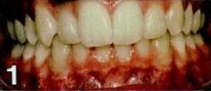
- Да
- Не
30. Дали сметаш дека овој пациент има потреба од ортодонтски третман (третман за исправување на забите)?
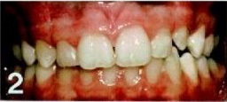
- Да
- Не
31. Дали сметаш дека овој пациент има потреба од ортодонтски третман (третман за исправување на забите)?
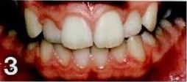
- Да
- Не
32. Дали сметаш дека овој пациент има потреба од ортодонтски третман (третман за исправување на забите)?
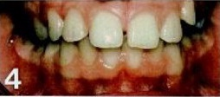
- Да
- Не
33. Дали сметаш дека овој пациент има потреба од ортодонтски третман (третман за исправување на забите)?
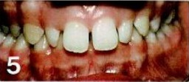
- Да
- Не
34. Дали сметаш дека овој пациент има потреба од ортодонтски третман (третман за исправување на забите)?
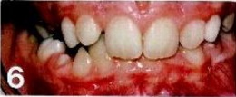
- Да
- Не
35. Дали сметаш дека овој пациент има потреба од ортодонтски третман (третман за исправување на забите)?
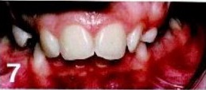
- Да
- Не
36. Дали сметаш дека овој пациент има потреба од ортодонтски третман (третман за исправување на забите)?
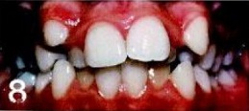
- Да
- Не
37. Дали сметаш дека овој пациент има потреба од ортодонтски третман (третман за исправување на забите)?
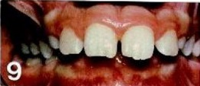
- Да
- Не
38. Дали сметаш дека овој пациент има потреба од ортодонтски третман (третман за исправување на забите)?
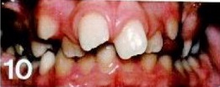
- Да
- Не
30. Која слика сметаш дека најмногу наликува на твоите заби?
- Слика бр.1
- Слика бр.2
- Слика бр.3
- Слика бр.4
- Слика бр.5
- Слика бр.6
- Слика бр.7
- Слика бр.8
- Слика бр.9
- Слика бр.10

9.0. Користена литература:

1. Angelillo IF, Sagliocco G, Hendricks SJ, Villari P. (1990). Tooth loss and dental caries in institutionalized elderly in Italy. Community Dent Oral Epidemiol, 18(4):216-8.
2. Trottman A, Elsbach HG. (1996). Comparison of malocclusion in preschool black and white children. Am J Orthod Dentofacial Orthop, 110(1):69-72.

3. Brunelle JA, Bhat M, Lipton JA. (1996). Prevalence and distribution of selected occlusal characteristics in the US population, 1988-1991. J Dent Res, 75 Spec No:706-13.

4. Jacobson A. (1984) Psychological aspects of dentofacial esthetics and orthognathic surgery. Angle Orthod, 54(1):18-35.

5. Burden DJ, Pine CM. (1995). Self-perception of malocclusion among adolescentsCommunity Dent Health, 12(2):89-92.

6. Trulsson U, Strandmark M, Mohlin B, Berggren U. (2002). A qualitative study of teenagers’ decisions to undergo orthodontic treatment with fixed appliance. J Orthod, 29(3):197-204.

7. Nobile CG, Pavia M, Fortunato L, Angelillo IF. (2007). Prevalence and factors related to malocclusion and orthodontic treatment need in children and adolescents in Italy. Eur J Public Health, 17(6):637-41.
8. Bernabe E, Kresevic V, Cabrejos S, et al. (2006). Dental esthetic self-perception in young adults with and without previous orthodontic treatment. Angle Orthod, 76:412–416.

9. Shaw W. (1981). The influence of children's dentofacial appearance on their social attractiveness as judged by peers and lay adults. Am J Orthod Dentofacial Orthop, 79:399–415.

10. Daniel A, Seacat J, Inglehart M. (2009). Orthodontic treatment motivation and cooperation. A cross-sectional analysis of adolescent patients' and parents' responses. Am J Orthod Dentofacial Orthop, 136:780–787.

11. Stenvik A, Espeland L, Mathisen A. (1997). A longitudinal study on subjective and objective orthodontic treatment need. Eur J Orthod, 19:85–92.

12. Josefsson E, Bjerklin K, Lindsten R. (2007). Malocclusion frequency in Swedish and immigrant adolescents-influence of origin on orthodontic treatment need. Eur J Orthod, 29:79–87.

13. Josefsson E, Bjerklin K, Lindsten R. (2010). Self-perceived orthodontic treatment need and prevalence of malocclusion in 18- and 19- year-olds in Sweden with different geographic origin. Swed Dent J, 34:95–106.

14. Izabela G. (2003). The value of the aesthetic component of the Index of Orthodontic Treatment Need in the assessment of subjective orthodontic treatment need. Eur J Orthod, 25:57–63.

15. Birkeland K, Bøe OE, Wisth P. (2000). Relationship between occlusion and satisfaction with dental appearance in orthodontically treated and untreated groups. Eur J Orthod, 22:508–518.

16. Phillips C, Edwards Beal KN. (2009). Self-concept and the perception of facial appearance in children and adolescents seeking orthodontic treatment. Angle Orthod, 79:12–16.

17. Mandall NA, Wright J, Conboy FM, et al. (2001). The relationship between normative orthodontic treatments need and measures of consumer perception. Community Dent Health, 18:3–6.

18. Marques LS, Pordeus IA, Ramos-Jorge ML, et al. (2009). Factors associated with the desire for orthodontic treatment among Brazilian adolescents and their parents. BMC Oral Health, 9:34.

19. Liepa A, Urtane I, Richmond S, et al. (2003). Orthodontic treatment need in Latvia. Eur J Orthod, 25:279–284.

20. Josefsson E, Bjerklin K, Halling A. (2005). Self-perceived orthodontic treatment need and culturally related differences among adolescents in Sweden. Eur J Orthod, 27:140–147.

21. J. Jenny and N. C. Cons. (1996). “Comparing and contrasting two orthodontic indices, the index of orthodontic treatment need and the dental aesthetic index,” American Journal of Orthodontics and Dentofacial Orthopedics, vol. 110, no. 4, pp. 410–416.

22. W. C. Shaw, S. Richmond, and K. D. O’Brien. (1995). “The use of occlusal indices: a European perspective,” American Journal of Orthodontics and Dentofacial Orthopedics, vol. 107, no. 1, pp. 1– 10.

23. F. M. Beglin, A. R. Firestone, K. W. L. Vig, F. M. Beck, R. A. Kuthy, and D. Wade. (2001). “A comparison of the reliability and validity of 3 occlusal indexes of orthodontic treatment need,” American Journal of Orthodontics and Dentofacial Orthopedics, vol. 120, no. 3, pp. 240–246.

24. J. Jenny and K. C. Cons. (1996). “Establishing malocclusion severity levels on the Dental Aesthetic Index (DAI) scale,” Australian Dental Journal, vol. 41, no. 1, pp. 43–46.

25. W. C. Shaw, S. Richmond, K. D. O’Brien, P. Brook, and C. D. Stephens. (1991). “Quality control in orthodontics: Indices of treatment need and treatment standards,” British Dental Journal, vol. 170, no. 3, pp. 107–112.

26. N. C. Cons, J. Jenny, and Kohout. F. J. (1986). DAI: The Dental Aesthetic Index, College of Dentistry, University of Iowa, Iowa City, Iowa, USA.

27. P. H. Brook and W. C. Shaw. (1989). “The development of an index of orthodontic treatment priority,” European Journal of Orthodontics, vol. 11, no. 3, pp. 309–320.

28. S. Richmond,W. C. Shaw, K. D. O’brien et al. (1992). “The development of the PAR index (peer assessment rating): Reliability and validity,” European Journal of Orthodontics, vol. 14, no. 2, pp. 125–139.

29. C. Daniels and S. Richmond. (2017). “The development of the index of complexity, outcome and need (ICON),” Journal of Orthodontics, vol. 27, no. 2, pp. 149–162, 2000.

30. Josefsson E, Bjerklin K, Lindsten R. (2009). Factors determining perceived orthodontic treatment need in adolescents of Swedish and immigrant background. Eur J Orthod;31(1): 95–102.

31. Jenny J, Cons NC. (1996). Establishing malocclusion severity levels on the Dental Aesthetic Index (DAI) scale. Aust Dent J;41:43–46.

32. Linder-Aronson S (1974): Orthodontics in the Swedish public dental health service. Trans Eur Orthod Soc:233–240.

33. Brook PH, Shaw WC. (1989). The development of an index for orthodontic treatment priority. Eur J Orthod;11:309–332.

34. Espeland LV, Ivarson K, Stenvik A. (1992). A new Norwegian index of orthodontic treatment need related to orthodontic concern among 11-year-olds and their parents. Community Dent Oral Epidemiol;20:274–279.

35. Hall JJ, Taylor R. (2003). Health for all beyond 2000: the demise of the Alma-Ata Declaration and primary health care in developing countries. Med J Aust;178:17–20.
36. Brook P, Shaw WC.( 1989). The development of an orthodontic treatment priority index. Eur J Gen Dent;11:309-20.

37. Borzabadi-Farahani A, Borzabadi-Farahani A, Eslamipour F. (2009). Orthodontic treatment needs in an urban Iranian population, an epidemiological study of 11-14 year old children. Eur J Paediatr Dent;10:69-74.

38. Cardoso CF, Drummond AF, Lages EM, Pretti H, Efigênia F. Ferreira EF, Abreu MH. (2011). The Dental Aesthetic Index and Dental Health Component of the Index of Orthodontic Treatment Need as tools in epidemiological studies. Int J Environ Res Public Health;8:3277-86.

39. Profit WR, Fields HW, David MS. (2013). Contemporary Orthodontics. Elsevier.

40. Siddiqui TA, Shaikh A, Fida M. (2014). Agreement between orthodontist and patient perception using Index of Orthodontic Treatment Need. Saudi Dent J;26:156-65.

41. Kang, L., Li, Y., Hu, S., Chen, M., Yang, C., Yang, B. X., Wang, Y., Hu, J., Lai, J., Ma, X., Chen, J., Guan, L., Wang, G., Ma, H., & Liu, Z. (2020). The mental health of medical workers in Wuhan, China dealing with the 2019 novel coronavirus. Lancet Psychiatry, 7(3), e14.

42. Mukhtar, S. (2020). Pakistanis’ mental health during the COVID-19. Asian Journal of Psychiatry, 51(10), 21–27.

43. Pakpour, A. H., & Griffiths, M. D. (2020). The fear of COVID-19 and its role in preventive behaviors. Journal of Concurrent Disorders, 2, 58–63

44. Wang, W., Xu, Y., Gao, R., Lu, R., Han, K., Wu, G., & Tan, W. (2020). Detection of SARS-CoV-2 in different types of clinical specimens. JAMA networks, 323(18), 1843–1844.

45. Zandifar, A., & Badrfam, R. (2020). Iranian mental health during the COVID-19 epidemic. Asian Journal of Psychiatry, 51, 101990.

46. Ahorsu, D. K., Lin, C. Y., Imani, V., Saffari, M., Griffiths, M. D., & Pakpour, A. H. (2020). The fear of COVID-19 scale: Development and initial validation. International Journal of Mental Health and Addiction.

47. Taylor, S., Landry, C. A., Paluszek, M. M., Fergus, T. A., McKay, D., & Asmundson, G. J. G. (2020). Development and initial validation of the COVID stress scales. Journal of Anxiety Disorders, 72, 102232.

48. Faruqui S, Fida M, Shaikh A. (2018). Factors Affecting Treatment Duration - A Dilemma In Orthodontics. J Ayub Med Coll Abbottabad;30(1):16-21.
49. Beckwith FR, Ackerman RJ, Jr., Cobb CM, Tira DE. (1999). An evaluation of factors affecting duration of orthodontic treatment. Am J Orthod Dentofacial Orthop;115(4):439-447.

50. Khader Y, Al Nsour M, Al-Batayneh OB, Saadeh R, Bashier H, Alfaqih M, et al. (2020). Dentists' awareness, perception, and attitude regarding COVID-19 and infection control: A cross-sectional study among Jordanian dentists. JMIR Public Health Surveill;6(2):e18798.

51. Bustati N, Rajeh N. (2020). The impact of COVID-19 pandemic on patients receiving orthodontic treatment: An online questionnaire cross-sectional study. J World Fed Orthod. 9(4):159-163.

52. PELOSO, Renan Morais et al. (2020). How does the quarantine resulting from COVID-19 impact dental appointments and patient anxiety levels?. Braz. oral res. . vol.34 [cited 2021-05-22].

53. Cotrin P, Peloso RM, Oliveira RC, de Oliveira RCG, Pini NIP, Valarelli FP, Freitas KMS. (2020). Impact of coronavirus pandemic in appointments and anxiety/concerns of patients regarding orthodontic treatment. Orthod Craniofac Res.23(4):455-461.

54. Umeh OD, Utomi IL, Isiekwe IG, Aladenika ET. (2021). Impact of the coronavirus disease 2019 pandemic on orthodontic patients and their attitude to orthodontic treatment. Am J Orthod Dentofacial Orthop.159(5):e399-e409.

55. Xiong X, Wu Y, Fang X, Sun W, Ding Q, Yi Y, Huang Y, Gong J, Liu J, Wang J. (2020). Mental distress in orthodontic patients during the coronavirus disease 2019 pandemic. Am J Orthod Dentofacial Orthop. 158(6):824-833.e1.

56. Liang L, Ren H, Cao R, Hu Y, Qin Z, Li C, Mei S. (2020). The Effect of COVID-19 on Youth Mental Health. Psychiatr Q. Sep;91(3):841-852. doi: 10.1007/s11126-020-09744-3. PMID: 32319041; PMCID: PMC7173777.

57. Liu CH, Zhang E, Wong GTF, Hyun S, Hahm HC. (2020). Factors associated with depression, anxiety, and PTSD symptomatology during the COVID-19 pandemic: Clinical implications for U.S. young adult mental health. Psychiatry Res. 2020 Aug;290:113172. doi: 10.1016/j.psychres.2020.113172. Epub Jun 1. PMID: 32512357; PMCID: PMC7263263.

58. Wedrychowska-Szulc B, Syryńska M. (2009). Patient and parent motivation for orthodontic treatment--a questionnaire study. Eur J Orthod. 2010 Aug;32(4):447-52. doi: 10.1093/ejo/cjp131. Epub Dec 11. PMID: 20008018.

59. Salih FN, Lindsten R, Bågesund M. (2017). Perception of orthodontic treatment need among Swedish children, adolescents and young adults. Acta Odontol Scand. 2017 Aug;75(6):407-412. doi: 10.1080/00016357.2017.1326062. Epub May 24. PMID: 28539076.

60. Washington Allysson Dantas Silva & Tátila Rayane de Sampaio Brito & Cicero Roberto Pereira. (2020). COVID-19 anxiety scale (CAS): Development and psychometric properties 1936-4733.
61. Shigemura J, Ursano RJ, Morganstein JC, Ku - rosawa M, Benedek DM. (2020). Public responses to the novel 2019 coronavirus (2019-nCoV) in Japan: mental health consequences and target populations. Psychiatry Clin Neurosci; 74:281-2.

